Міністерство освіти і науки України
Криворізький національний університет
Гірничо-металургійний факультет
Кафедра маркшейдерії

МАГІСТЕРСЬКА РОБОТА
на здобуття ступеня магістра за ОПП «Маркшейдерська справа»
спеціальності 184 Гірництво галузі знань 18 Виробництво та технології
на тему

Використання цифрової фотограмметрії при 3D-моделюванні об’єктів
гірничодобувного підприємства.

Виконав магістрант групи ГГ-24м Кравченко А.С.
Керівник магістерської роботи Долгіх Л.В.
Завідувач кафедри маркшейдерії Долгіх О.В.

Кривий Ріг
2025

Зміст
Вступ

Розділ 1. Актуальність питання застосування цифрової фотограмметрії та 3D-моделювання об’єктів
  - Сучасний стан розвитку цифрової фотограмметрії в Україні та світі
  - Використання безпілотних літальних апаратів (БПЛА) для створення 3D-моделей
  - Порівняння традиційних і сучасних методів вимірювання та відображення об’єктів
  - Роль цифровізації у формуванні концепції «Розумного гірничого підприємства»

Розділ 2. Маркшейдерські роботи при обслуговуванні об’єктів гірничодобувних підприємств
  - Значення фотограмметрії у маркшейдерському забезпеченні кар’єрів
  - Методи збору даних: аерофотознімання, наземне сканування, GNSS
  - Обробка результатів та створення тривимірних моделей у Pix4Dmapper і Bentley ContextCapture
  - Забезпечення точності та безпеки маркшейдерських вимірювань
  - Приклади практичного використання технологій на підприємствах

Розділ 3. Точність вимірювання 3D моделі для умов гірничодобувної промисловості України
  - Вплив точності 3D моделі на точність вирішення задач маркшейдерського забезпечення
  - Особливості методика (Guan et. all) оцінки точності 3D моделі
  - Використання 3D моделей для глибоких котлованів і кар’єрів
  - Використання методу для умов українських гірничодобувних підприємств
  - Перспективи розвитку систем моніторингу на базі фотограмметрії та ШІ

Висновки

Список використаних джерел
Додатки

ВСТУП
Розвиток гірничодобувної промисловості супроводжується зростаючими вимогами до своєчасного та точного моніторингу виробничих об'єктів: кар'єрів, відвалів та місць зберігання сировини[3, 9]. Традиційні методи геодезії (тахіметрія, нівелювання, GNSS) забезпечують необхідну точність, але вимагають значних витрат часу та трудових ресурсів, а також часто пов'язані з ризиком для персоналу при виконанні робіт у небезпечних умовах[8, 9, 59].
Сучасним рішенням цих проблем є цифрова фотограмметрія, яка дозволяє отримувати просторові дані на основі фотографічних зображень і автоматично створювати тривимірні моделі місцевості та гірничих споруд[1, 4, 17]. Особливо актуальним є поєднання фотограмметрії та використання безпілотних літальних апаратів (БПЛА), оскільки це дозволяє швидко і безпечно збирати дані навіть у важкодоступних або небезпечних районах[2, 3, 39].
Використання дронів та спеціалізованого програмного забезпечення дозволяє швидко обробляти матеріали обстеження кар'єрів, створювати цифрові моделі та точно визначати обсяг видобутого матеріалу[1, 5, 6]. Це підтверджує практичну значущість методу для обстежувальних робіт на українських підприємствах[9].
Міжнародні дослідження також демонструють потенціал цієї технології. Наприклад: в статті [2] проаналізували точність фотограмметричного моделювання для моніторингу деформації глибоких виїмок. Результати показали, що цифрова фотограмметрія може забезпечити необхідний рівень точності для моніторингу змін геометрії об'єктів у реальному часі[2, 60]. Це підтверджує універсальність підходу та його ефективність як у цивільному будівництві, так і в гірничій справі[17, 59].
Таким чином, цифрова фотограмметрія в поєднанні з БПЛА є інноваційним інструментом для гірничодобувних компаній, що відповідає сучасним тенденціям цифровізації та автоматизації виробничих процесів[7, 9, 39]. Її впровадження забезпечує більшу точність, безпеку та ефективність геодезичних робіт, а також відкриває нові можливості для комплексного моніторингу гірничих об'єктів[1, 2, 5, 6].

1. Актуальність питання застосування цифрової фотограмметрії та 3D-моделювання об’єктів
1.1. Сучасний стан розвитку цифрової фотограмметрії в Україні та світі
Фотограмметрія як наука виникла понад сто років тому, але її перехід у цифровий світ став справжньою революцією в галузі просторових вимірювань[9, 19]. Сучасна цифрова фотограмметрія - це складна технологія, що поєднує цифрову обробку зображень, методи тривимірної реконструкції, системи супутникового позиціонування та алгоритми комп'ютерного зору[1, 4, 23]. Це дозволяє отримувати високоточні геометричні дані про об'єкти, будівлі чи елементи ландшафту з мінімальними витратами часу та ресурсівх[3, 17]. У глобальному контексті фотограмметрія стала одним з ключових елементів цифрової трансформації в галузях геодезії, землевпорядкування, архітектури та інженерного моніторингу[7, 9, 46].
Спочатку фотограмметрія розвивалася як аналітична дисципліна, заснована на використанні спеціалізованих приладів, таких як стереопланіметри та фототеодоліти[19]. Ранні дослідження проводилися для визначення координат об'єктів за допомогою двох або більше зображень, зроблених з різних позицій. Поступово, з появою персональних комп'ютерів та цифрових камер, фотограмметрія перейшла на новий рівень. Аналогові зображення були замінені цифровими файлами, а обробка почала здійснюватися за допомогою програмних пакетів, що дозволило значно збільшити швидкість та точність побудови моделі. Фотограмметрія стала універсальним інструментом для збору просторових даних, про що свідчить її використання в геодезії, архітектурі та промисловості (див. рис. 1.1) [9, 19].
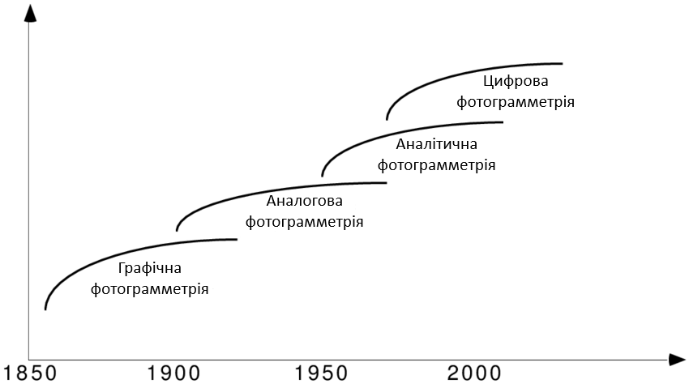
Рис. 1.1. Етапи розвитку фотограмметрії: від аналогової до цифрової обробки даних (умовна схема).
Протягом останнього десятиліття цифрова фотограмметрія стала універсальним інструментом збору просторових даних[1, 3, 9, 12]. Вона активно використовується в топографічній картографії, будівництві, археології, моніторингу навколишнього середовища та промислових об'єктів. Країнами, які досягли найкращих результатів у цій галузі, є Європейський Союз, США, Канада, Австралія та Японія[4, 46], де створено потужні наукові центри та впроваджено автоматизовані системи збору та аналізу фотограмметричної інформації[6, 46]. Зокрема в статті [1] зазначається , швейцарська компанія Pix4D SA створила одну з найвідоміших платформ - Pix4Dmapper - яка дозволяє користувачам автоматично генерувати хмари точок, ортофотопланів та цифрові моделі рельєфу на основі фотографій, зроблених безпілотними літальними апаратами. Тим часом компанія Bentley Systems (США) розробила програму Bentley ContextCapture, спрямовану на створення великих 3D-моделей промислових об'єктів та кар'єрів, що є важливим кроком для інтеграції фотограмметрії в промисловий сектор[6, 9].
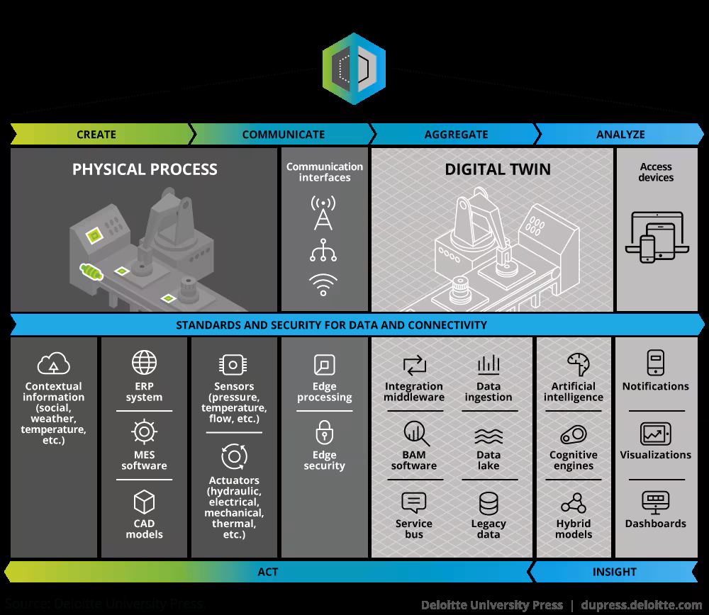
Сучасні досягнення у фотограмметрії безпосередньо пов'язані з концепцією Індустрії 4.0, зазначають дослідження [2, 7] в рамках якої відбувається поступова автоматизація виробництва та перехід до «цифрових двійників» об'єктів. У рамках такого підходу кожен об'єкт реального світу має свою власну цифрову копію, яка оновлюється в режимі реального часу. Фотограмметрія є основним джерелом просторової інформації для таких систем, що забезпечує точність і надійність цифрових моделей. Сучасні алгоритми комп'ютерного зору та штучного інтелекту дозволяють автоматизувати не лише процес побудови 3D-моделей, але й аналіз отриманих даних — наприклад, виявлення деформацій схилів[2, 60].
Рис. 1.2. Місце фотограмметрії в системі «Індустрія 4.0» та побудова цифрових двійників промислових об'єктів.
Як видно з рис. 1.2, фотограмметрія займає ключове місце в системі «Індустрія 4.0» [7, 46]. Використання фотограмметрії у гірничодобувній промисловості є особливо важливим. На відміну від традиційних методів вимірювання, які вимагають присутності працівників у небезпечних зонах, цифрове геодезичне дослідження дозволяє отримувати точні дані дистанційно. Це значно підвищує рівень безпеки та скорочує час, необхідний для оновлення планів кар'єрів[3, 39]. У країнах з розвиненою гірничодобувною промисловістю (Канада, Австралія, Південна Африка) фотограмметрія використовується для моніторингу стану породних відвалів, контролю стійкості схилів, розрахунку обсягів видобутку та оцінки технічного стану інфраструктури[9, 59, 60]. Використання безпілотних літальних апаратів у таких системах дозволило перейти від періодичних досліджень до безперервного моніторингу, створивши основу для розробки інтегрованих геоінформаційних систем для підприємств.
В Україні цифрова фотограмметрія почала активно розвиватися після 2015 року, коли на ринку з'явилися доступні безпілотні літальні апарати та спеціалізоване програмне забезпечення[1, 9]. Зазначено у статті [1] вивчення цієї галузі, а саме ПЗ розглядали в Криворізького національного університету, Київського національного університету будівництва та архітектури та Інституту геодезії Національної академії наук України. У практиці технологія використовується для геодезичного дослідження кар'єрів, моніторингу зсувів та контролю геометрії відвалів[1, 9, 59]. Тим часом, створення GIS для гірничодобувних підприємств, які поєднують фотограмметричні моделі з даними GNSS та лазерного сканування, стає дедалі важливішим. Це дозволяє геодезичним службам візуалізувати результати вимірювань у трьох вимірах та проводити точний аналіз змін ландшафту[9, 12].
Незважаючи на значні досягнення, розвиток цифрової фотограмметрії в Україні залишається на початковій стадії. Основні проблеми включають нестачу спеціалістів з цифрової обробки геоданих, відсутність стандартизованих нормативних документів щодо використання фотограмметрії в геодезичних роботах[8] та необхідність оновлення матеріально-технічної бази підприємств[7].
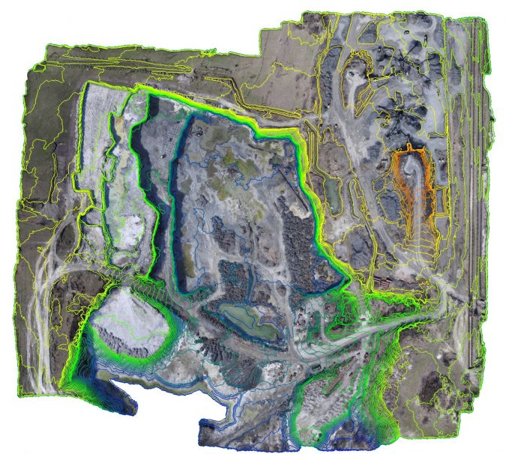
Рис. 1.3. Приклад використання фотограмметрії для створення цифрової моделі кар'єру на гірничодобувному підприємстві.
Однак (див. рис.1.3 [1, 3, 9]) спостерігається позитивна тенденція до практичного застосування технології, зокрема в рамках проектів з цифровізації гірничодобувних підприємств, розробки систем моніторингу екологічного стану територій та підвищення ефективності геодезичних робіт.
Таким чином, сучасний стан цифрової фотограмметрії характеризується переходом від експериментального застосування до комплексного використання у виробничих процесах. Світовий досвід показує, що фотограмметрія є невід'ємною частиною цифрової трансформації промисловості, тоді як в Україні її потенціал лише починає реалізовуватися[7, 9]. Подальше впровадження таких технологій, як 3D-моделювання, безпілотні системи та алгоритми штучного інтелекту, створить умови для побудови повномасштабних цифрових двійників гірничодобувних підприємств, що стане ключовим кроком у переході до наступного покоління «розумного виробництва», як показують в статті [2].
1.2. Використання безпілотних літальних апаратів (БПЛА) для створення 3D-моделей
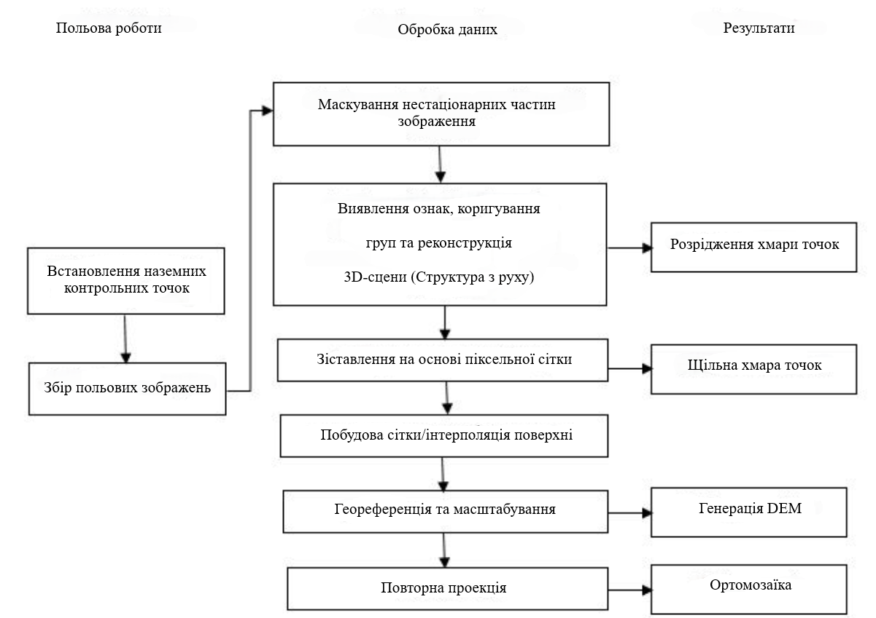
Використання безпілотних літальних апаратів у фотограмметрії стало одним із найдинамічніших напрямків розвитку сучасної геодезії та геодезії. Якщо десять років тому аерофотозйомка вимагала використання літаків або гелікоптерів, то сьогодні компактні дрони можуть збирати просторові дані з точністю, яка не поступається традиційним геодезичним інструментам[1, 2, 9]. Розглянувши рис. 1.4. можна побачити послідовність дій[1, 2, 5].
Рис. 1.4. Принцип побудови цифрової моделі місцевості за результатами аерофотозйомки за допомогою БПЛА.
Фотограмметрія за допомогою дронів базується на принципі отримання послідовності зображень, що перекриваються, зроблених з різних позицій під певними кутами. Камера дрона фіксує об'єкти з кількох ракурсів, після чого програмне забезпечення автоматично розпізнає спільні елементи на зображеннях та формує хмару просторових координат[1, 17]. На основі цих даних створюється цифрова поверхня, яка відтворює геометрію рельєфу або споруди. Процес включає кілька етапів: планування маршруту польоту, проведення зйомки, попередню обробку зображень, фотограмметрію, генерацію хмари точок, створення цифрової моделі рельєфу та текстурованої 3D-моделі[3, 16, 17].
Однією з найважливіших переваг дронів є можливість збору даних у важкодоступних або небезпечних зонах[1, 3]. Це особливо актуально для гірничодобувних компаній, коли йдеться про зйомку схилів кар'єрів, відвалів породних порід або зон з високим ризиком зсувів. Завдяки дронам можна швидко отримувати детальні зображення з висот від десятків до сотень метрів, забезпечуючи повне покриття території та високу щільність даних. Середній рівень точності моделей, побудованих за допомогою сучасних дронів та камер високої роздільної здатності, становить 2-5 сантиметрів у плані та до 10 сантиметрів у висоту[17, 19]. Цього більш ніж достатньо для геодезичних робіт, контролю геометрії гірничих мас та планування наступних етапів розробки родовищ.
Сучасні програмні пакети, такі як Pix4Dmapper (Швейцарія) та Bentley ContextCapture (США), забезпечують повний цикл обробки зображень, від калібрування камери та вирівнювання зображення до побудови високоточних 3D-моделей[1, 2].
Програма Pix4Dmapper широко використовується для геодезичних завдань завдяки зручній інтеграції з даними GNSS, можливості автоматичного створення ортофотопланів, об'ємного моделювання насипів, як на рис. 1.5.[65].
У свою чергу, Bentley ContextCapture орієнтований на інженерні проекти великого масштабу та дозволяє створювати детальні цифрові двійники промислових об'єктів, включаючи гірничодобувні кар'єри та транспортну інфраструктуру[2, 6]. Обидва рішення підтримують такі функції, як класифікація хмар точок, фільтрація шуму та створення 3D-моделей, готових до інтеграції в геоінформаційні системи (GIS).
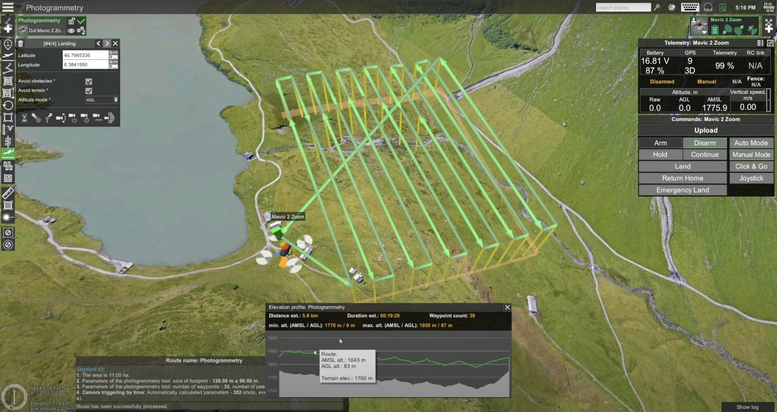
Рис. 1.5. Приклад маршруту польоту БПЛА над кар'єром та формування хмари точок.
Використання дронів має технологічні та економічні переваги. Вартість проведення зйомки за допомогою дрона в кілька разів нижча, ніж традиційної аерофотозйомки, яка вимагає авіаційної техніки, пілотів та наземного персоналу. Крім того, значно скорочується тривалість роботи - від планування польоту до отримання 3D-моделі може зайняти лише кілька годин[2, 5, 19]. Це робить фотограмметрію за допомогою дронів особливо ефективною для швидкого моніторингу кар'єрів, дорожніх споруд, складів та технологічних об'єктів.
Безпілотні літальні апарати (БПЛА) активно інтегруються в цифрові системи управління підприємствами. На сучасних гірничодобувних підприємствах аерофотозйомка за допомогою дронiв може проводитися регулярно, через встановлені проміжки часу - наприклад, раз на тиждень або після кожного етапу вибухових робіт. Отримані дані використовуються для автоматичного розрахунку обсягів видобутку, контролю розташування транспортних шляхів та перевірки відповідності фактичної місцевості параметрам проекту. За необхідності результати 3D-зйомки передаються до програм моделювання для подальшого аналізу або інтегруються в геоінформаційну базу підприємства[1, 2, 9].
В Україні використання дронів у геодезичних роботах стрімко розвивається останніми роками. Провідні компанії Кривбасу, Полтави та Донбасу використовують дрони для моніторингу виробничих площ, підрахунку запасів сировини та створення цифрових моделей породних відвалів[1, 9]. Особлива увага приділяється питанням безпеки - оператори дронів проходять необхідне навчання та дотримуються стандартів, затверджених Державною авіаційною службою України[8]. В рамках університетських та науково-дослідних програм проводиться робота зі створення методичних рекомендацій щодо оптимізації маршрутів польотів, калібрування камер та оцінки точності побудови 3D-моделей[17, 46].
Важливим напрямком розвитку є поєднання дронів з іншими інструментами збору даних, такими як системи GNSS, лазерне сканування та георадар. Це дозволяє створювати точніші моделі місцевості, виявляти геометричні зміни з високою роздільною здатністю та оцінювати стійкість гірничих схилів[6, 9, 12].
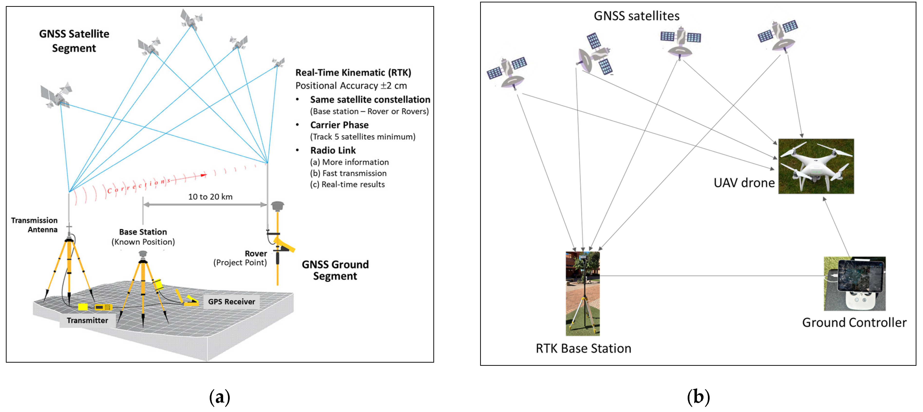
Рис. 1.6. Приклад інтеграції фотограмметричних та GNSS-даних при моделюванні кар'єру.
Таким чином рис. 1.6 показує[66], як використання безпілотних літальних апаратів у фотограмметрії відкриває нові можливості для ефективного управління гірничими ділянками[2, 3, 9]. Ця технологія поєднує високу точність, швидкість та безпеку вимірювань, створюючи умови для впровадження цифрових систем моніторингу. Враховуючи світові тенденції, можна очікувати, що в найближчі роки БПЛА стануть основним інструментом польових досліджень у геодезичній практиці, а їх поєднання з алгоритмами штучного інтелекту забезпечить новий рівень аналітики та контролю за станом гірничих виробок.
1.3. Порівняння традиційних і сучасних методів вимірювання та відображення об’єктів
У процесі геодезичних та маркшейдерських досліджень точність та повнота просторових даних мають першорядне значення[1, 2, 9]. Протягом десятиліть традиційні інструменти, такі як теодоліти, рівні, рулетки та світлові далекоміри, були основою вимірювальних робіт. Їх ефективність доведена практикою, але технологічний прогрес останніх десятиліть змінив підхід до збору та обробки просторової інформації. Поява цифрових фотограмметричних систем, супутникової навігації (GNSS) та безпілотних літальних апаратів дозволила не лише підвищити точність вимірювань. Порівняння традиційних та сучасних методів демонструє значну різницю в технологічних можливостях, швидкості обробки даних та рівні безпеки робіт[2, 16].
Традиційні методи вимірювань базувалися на принципі безпосереднього спостереження за об'єктом та виконання серії послідовних вимірювань, які згодом переносилися на папір або креслення. Інженер-геодезист або маркшейдер проводив польові роботи, фіксуючи точки рельєфу, лінії, кути та висоти. На основі цих даних створювалися топографічні плани, які згодом доповнювалися деталями об'єктів[3, 6, 9]. Незважаючи на свою простоту та надійність, ці методи вимагали значної праці та були обмежені людськими факторами, такими як суб'єктивні вимірювання, похибки приладів та складність контролю результатів у великомасштабних проектах. Крім того, традиційна геодезична зйомка вимагала фізичної присутності спеціалістів у потенційно небезпечних зонах, таких як круті схили кар'єрів, на рис 1.7 є приклад[1, 2, 3].
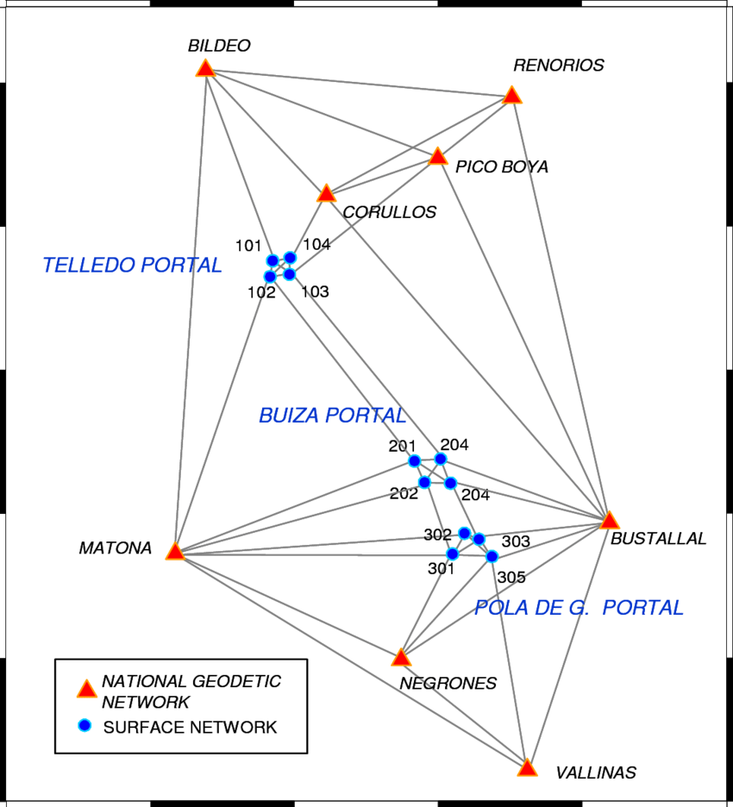
Рис. 1.7. Приклад традиційного методу побудови геодезичної мережі.
Перехід до цифрових технологій у геодезії та фотограмметрії докорінно змінив характер вимірювальних робіт[5, 9]. Сучасні методи базуються на дистанційному зборі даних, що дозволяє фіксувати об'єкти з різних позицій без необхідності фізичного контакту. Фотограмметрія, супутникове позиціонування (GNSS) та лазерне сканування забезпечують високу швидкість збору даних та можливість виконання подальшої аналітичної обробки в цифровому форматі. Результати таких вимірювань зберігаються у вигляді хмар точок, цифрових моделей рельєфу або ортофотопланів, що дозволяє інтегрувати їх у корпоративні GIS-системи[3, 19].
Істотною перевагою сучасних методів є можливість багаторазового повторного використання отриманих даних[2, 5]. Один фотограмметричний політ або лазерне сканування забезпечує достатній обсяг інформації для вирішення різних завдань, від створення топографічних планів до аналізу деформацій або розрахунку обсягів видобутку. У традиційних методах кожен новий вид аналізу вимагав повторних виїздів на об'єкт, що значно збільшувало час та витрати[2, 3].
Таблиця: 1.1. Порівняльна характеристика традиційних та сучасних методів вимірювання та моделювання об'єктів.
Параметр | Традиційні методи | Сучасні цифрові методи
Точність | 1-5 см (обмежено оптикою інструментів) | 1-3 см (фотограмметрія, GNSS, сканування)
Швидкість збору даних | Повільна, потребує присутності фахівця | Висока, дистанційна зйомка
Обсяг даних | Обмежений, ручне опрацювання | Великі обсяги, автоматична обробка
Безпека | Потрібна присутність у небезпечних зонах | Безконтактна зйомка, мінімізація ризиків
Візуалізація | 2D-плани і креслення | 3D-моделі та цифрові двійники
Актуальність даних | Оновлення потребує нової зйомки | Можливість регулярного моніторингу
Вартість робіт | Висока при великому обсязі | Знижується при масштабному застосуванні
Сучасні цифрові методи також відрізняються тим, що вони високо автоматизовані. У таких програмах, як Pix4Dmapper або Bentley ContextCapture, фотограмметрична обробка зображень здійснюється автоматично — алгоритми самостійно виявляють контрольні точки, вирівнюють зображення, створюють цифрові моделі та генерують ортофотоплани. Це значно зменшує вплив людської помилки та забезпечує стабільні результати. Крім того, фотограмметрія дозволяє не тільки вимірювати об'єкти, але й візуалізувати їх у трьох вимірах, що важливо для інженерного аналізу, проектування та моніторингу стану конструкцій[1, 2, 3, 9].
Відмінною рисою сучасних технологій є можливість інтеграції кількох джерел даних. Наприклад, поєднання фотограмметричних зображень з результатами спостережень GNSS дозволяє отримувати просторові координати з високою геодезичною точністю, а використання лазерного сканування надає детальну інформацію про складні поверхні. Це створює основу для побудови складних моделей місцевості, які можна використовувати не лише для геометричних розрахунків, але й для прогнозування деформацій та моделювання процесів з часом.
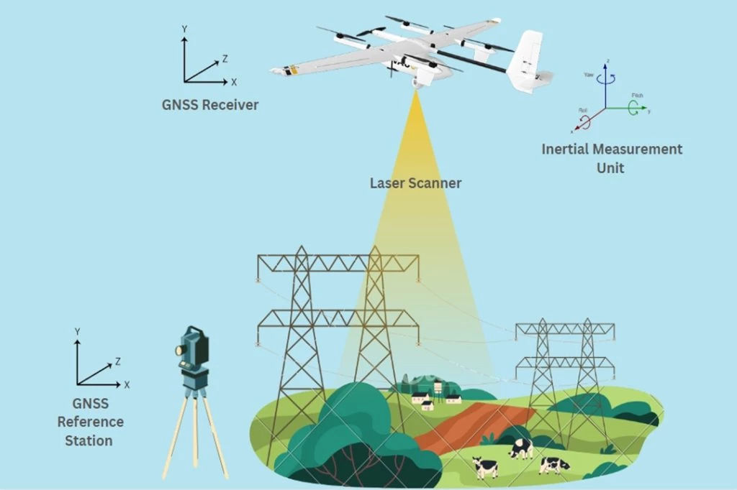
У гірничодобувній промисловості перехід на цифрові методи вимірювання має стратегічне значення. Використання дронів та фотограмметрії дозволяє здійснювати моніторинг кар'єрів без переривання виробничого процесу, виявляти зміни в ландшафті, аналізувати стабільність породних відвалів, рис. 1.8 показую умовну інтеграцію моніторінгу з дрона [6, 9, 12].
Рис. 1.8. Інтеграція даних фотограмметрії, GNSS та лазерного сканування для створення єдиної 3D-моделі місцевості.
Цифрові 3D-моделі використовуються для планування буровибухових робіт, оцінки обсягів видобутку та побудови геоінформаційних баз даних підприємства. Таким чином, фотограмметрія стає не просто методом вимірювання, а повноцінним інструментом управління виробництвом[2, 9].
Традиційні методи все ще мають своє місце, особливо в локалізованих роботах, де потрібна висока точність на невеликих площах або де використання дронів неможливе (наприклад, підземні споруди). Однак загальна тенденція розвитку галузі свідчить про поступовий перехід до цифрових технологій, які дозволяють знизити витрати, підвищити безпеку та покращити ефективність. У багатьох випадках комбіноване використання класичних інструментів та фотограмметрії забезпечує оптимальний результат, а наземні вимірювання використовуються для контролю якості цифрових моделей[1, 2].
Загалом, порівняльний аналіз показує, що сучасні методи фотограмметрії та 3D-моделювання не лише замінюють традиційні підходи, а й розширюють можливості геодезичних досліджень. Вони сприяють переходу від статичних двовимірних планів до динамічних тривимірних моделей, що дозволяє ефективніше керувати такими процесами, як розробка родовищ, планування робіт та моніторинг безпеки. Розвиток цифрових технологій та їх інтеграція з системами штучного інтелекту створює умови для подальшої автоматизації аналізу, прогнозування стану об'єктів та прийняття управлінських рішень на основі точних просторових даних[2, 3, 6, 19].
1.4. Роль цифровізації у формуванні концепції «Розумного гірничого підприємства»
У сучасну епоху цифровізація промисловості стала не лише трендом, а й об'єктивною необхідністю підвищення конкурентоспроможності підприємств [7, 1, 2]. Гірничодобувна промисловість, один з найбільш технічно складних та потенційно небезпечних секторів, активно впроваджує інноваційні рішення, спрямовані на автоматизацію виробничих процесів, моніторинг навколишнього середовища та забезпечення безпеки праці. Одним з ключових напрямків цифрової трансформації є створення «розумних гірничодобувних підприємств» - комплексів, в яких технології збору, передачі та аналізу даних забезпечують повний контроль над усіма етапами видобутку, транспортування та зберігання мінеральних ресурсів, зазначають статті [2, 7, 58].
Цифровізація охоплює всі рівні діяльності підприємства - від оперативного управління виробництвом до стратегічного планування. Її основою є перехід до цифрових систем збору даних, однією з яких є фотограмметрія, що забезпечує тривимірне представлення просторової інформації. Завдяки розвитку програмного забезпечення та використанню безпілотних літальних апаратів стало можливим здійснювати детальний моніторинг кар'єрів, контролювати обсяги видобутку та оцінювати стійкість гірських схилів у режимі реального часу, а рис 1.9 показує градацію[7, 58].
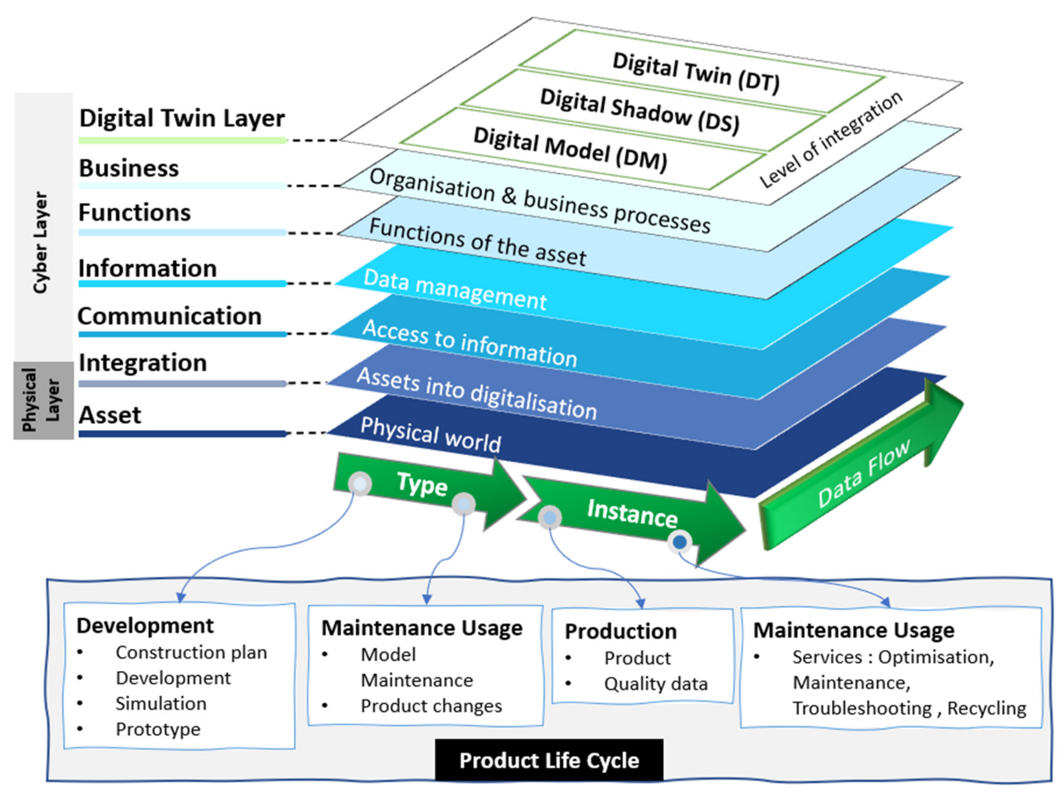
Рис. 1.9. Схематичне зображення структури «розумного гірничодобувного підприємства» з елементами цифровізації процесів.
Концепція «Розумного гірничодобувного підприємства» є частиною ширшої промислової стратегії, відомої як Індустрія 4.0[7]. Ця концепція передбачає повну інтеграцію фізичних та цифрових систем в єдину виробничу екосистему, де ключові рішення приймаються на основі даних, отриманих від датчиків, систем моніторингу та аналітичних моделей[58, 61]. Вона базується на принципі взаємодії між технологіями Інтернету речей (IoT), штучним інтелектом, робототехнікою, машинним навчанням та фотограмметрією. У рамках цього підходу дані, отримані з польових джерел, таких як дрони, приймачі GNSS, лазерні сканери або георадар, надсилаються до централізованої системи, де вони автоматично обробляються, аналізуються та візуалізуються [6, 9, 12]. Використання фотограмметрії та 3D-моделювання в системах цифрового управління створює умови для формування цифрових двійників гірничодобувних підприємств. Цифровий двійник – це віртуальна модель реального об'єкта або процесу, яка постійно оновлюється даними від датчиків та систем моніторингу[2, 61, 62]. У геодезичному проектуванні це означає можливість спостерігати геометричні зміни в кар'єрі чи шахті з часом, прогнозувати можливі зсуви та деформації, а також приймати своєчасні рішення для запобігання аваріям. Такий підхід дозволяє нам перейти від реактивного до проактивного управління ризиками, приклад на рис 1.10 показує як це виглядає[59, 63].
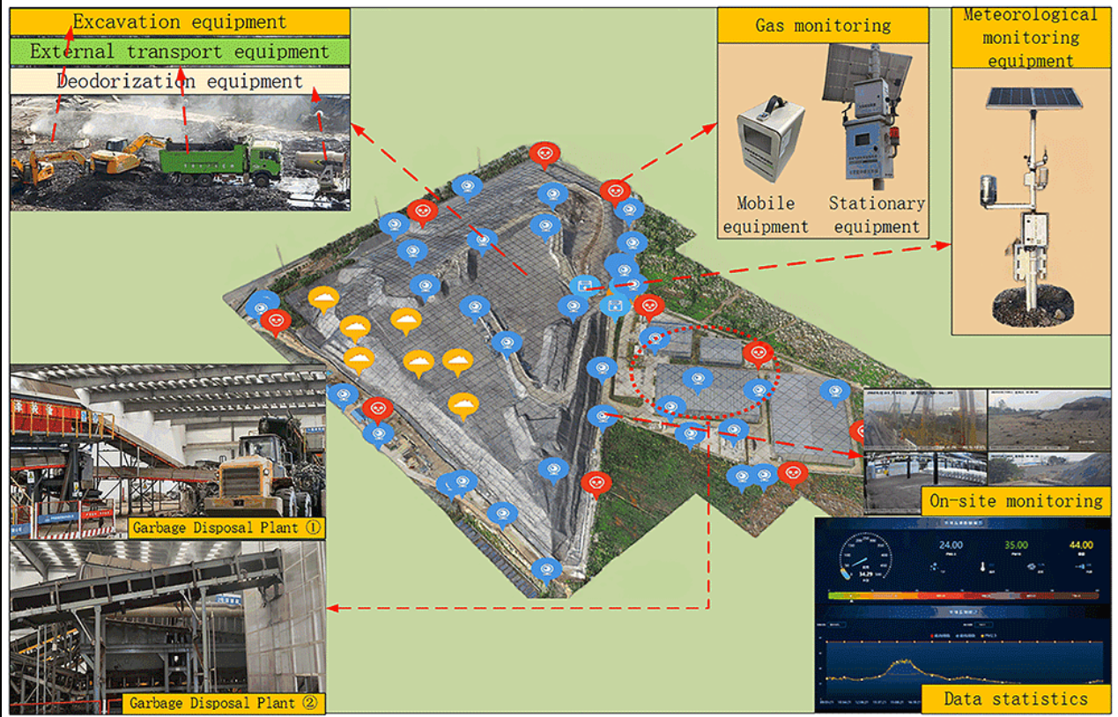
Рис. 1.10. Приклад використання цифрового двійника для моніторингу стану кар'єру (умовна візуалізація).
Впровадження цифрових технологій сприяє підвищенню безпеки та контролю за навколишнім середовищем. Безпілотні літальні апарати, оснащені камерами, тепловізорами або мультиспектральними датчиками, можуть виявляти потенційно небезпечні ділянки, контролювати появу тріщин та зсувів, а також оцінювати технічний стан породних відвалів без необхідності безпосереднього доступу працівників до небезпечних зон[9, 59]. Системи штучного інтелекту можуть аналізувати великі обсяги даних з дронів та автоматично повідомляти про будь-які відхилення від норми. В результаті знижується ризик людської помилки та підвищується загальна ефективність виробництва[2, 61].
Значну роль у цифровізації гірничодобувних підприємств відіграє інтеграція фотограмметрії з геоінформаційними системами (GIS). Це дозволяє поєднувати просторові моделі місцевості з іншими наборами даних - геологічними, гідрогеологічними, екологічними чи економічними. Наприклад, у GIS-системі можна відображати не лише тривимірну геометрію кар'єру, але й поточний стан розробки, розташування техніки, рівень запасів сировини, інформацію про викиди чи рух транспортних засобів. Такий підхід дозволяє створити інтегроване інформаційне середовище, де всі процеси контролюються з центрального центру управління[1, 2, 17].
В Україні процес цифровізації гірничодобувних компаній перебуває на ранній стадії. Деякі компанії вже впровадили елементи автоматизованого моніторингу, використовуючи безпілотні системи та програмне забезпечення для тривимірного моделювання[7, 2]. Однак повний перехід до «розумних» підприємств вимагає створення єдиних стандартів обміну даними, розвитку інфраструктури для зберігання великих обсягів інформації (Big Data) та навчання фахівців з цифрової геодезії. У цьому контексті важливою є співпраця між науковими установами, університетами та промисловими підприємствами, оскільки вони можуть забезпечити розробку методологій та практичних рішень для впровадження цифрових технологій у виробництво[7, 9, 59].
Цифровізація також відкриває перспективи для сталого розвитку гірничодобувної промисловості. Завдяки точному моніторингу процесів стає можливим зменшення втрат ресурсів, оптимізація споживання енергії та зменшення впливу на навколишнє середовище, як на рис. 1.11 [58, 61, 62].
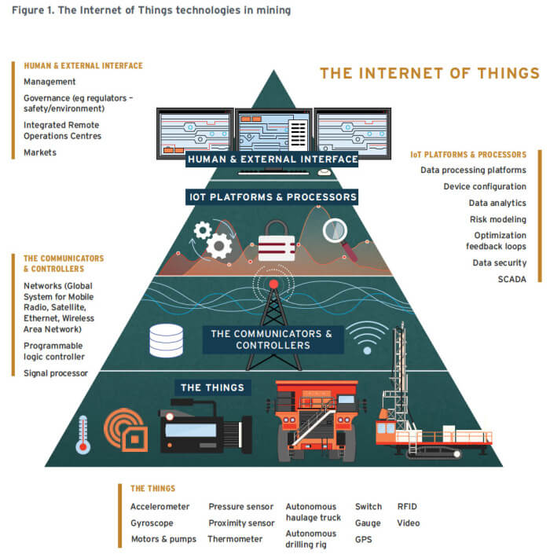
Рис. 1.11. Приклад інтегрованої системи управління виробництвом у структурі «розумного» гірничодобувного підприємства (схема).
Технології дистанційного зондування дозволяють своєчасно реагувати на зміни навколишнього середовища, моніторити стан водоносного горизонту та прогнозувати наслідки антропогенних процесів. Таким чином, цифрова фотограмметрія є не лише інструментом вимірювання, а й важливим елементом системи екологічної безпеки[9, 12, 60].
Підсумовуючи, можна сказати, що роль цифровізації у формуванні концепції «Розумного гірничодобувного підприємства» є ключовою. Вона забезпечує перехід від традиційних методів вимірювання до інтегрованих систем управління на основі даних[7, 58]. Фотограмметрія, безпілотні технології, штучний інтелект та геоінформаційні системи утворюють єдиний набір рішень, що дозволяють підприємствам підвищувати ефективність, безпеку та екологічну відповідальність. У довгостроковій перспективі саме поєднання цих технологій стане основою для побудови стійких та високотехнологічних виробничих систем майбутнього, здатних відповідати вимогам «Індустрії 4.0» та світовим стандартам сталого розвитку[2, 9, 59].
У першому розділі розглянуто основні аспекти сучасного розвитку цифрової фотограмметрії та її роль у формуванні нового технічного ландшафту гірничодобувної промисловості. Аналіз показав, що перехід від традиційних топографо-геодезичних методів зйомки до цифрових технологій, заснованих на тривимірному моделюванні, є природним етапом еволюції гірничодобувної та геодезичної діяльності. Цифрова фотограмметрія, яка базується на принципі точного відтворення просторових об'єктів за допомогою цифрових зображень, дозволяє проводити високоточні геометричні вимірювання, значно скорочує час, необхідний для польових робіт, та мінімізує людські помилки під час обробки матеріалів.
Вивчення сучасного стану розвитку фотограмметрії в Україні та в усьому світі показало, що вона вже давно є невід'ємною частиною комплексних систем управління виробничими процесами у провідних країнах. Україна перебуває в процесі активного впровадження таких технологій, зокрема у сфері геодезичного та маркшейдерського забезпечення кар'єрів. Сучасні тенденції свідчать про поступове зближення традиційних методів вимірювання з автоматизованими системами збору та обробки інформації, створюючи умови для побудови інтегрованих цифрових моделей підприємств.
Особливу увагу було приділено використанню безпілотних літальних апаратів у процесі створення тривимірних моделей. Використання дронів стало одним із найефективніших інструментів для покращення якості та швидкості аерофотозйомки. Порівняльний аналіз показав, що, хоча традиційні методи залишаються актуальними в конкретних умовах, вони поступаються цифровим методам за швидкістю, гнучкістю та рівнем деталізації. 3D-моделювання дозволяє не лише створювати точні цифрові копії місцевості, але й відстежувати зміни об'єктів з часом, що особливо важливо для моніторингу кар'єрів та зсувонебезпечних територій.
Окремий розділ було присвячено ролі цифровізації в контексті формування концепції «Розумного гірничодобувного підприємства»[7, 58]. Ця концепція інтегрує різні технології - фотограмметрію, геоінформаційні системи, штучний інтелект, робототехніку та автоматизовані засоби збору даних - в єдину систему. Результатом є принципово новий підхід до управління виробництвом, який передбачає безперервне спостереження, аналіз та прогнозування змін у технологічному середовищі. Такий підхід не тільки підвищує ефективність та точність роботи, але й значно знижує ризики, пов'язані з людськими помилками, одночасно посилюючи екологічний аспект виробництва.
Загалом, результати, представлені в першому розділі, свідчать про те, що цифрова фотограмметрія є одним з фундаментальних інструментів сучасної геоінформаційної інфраструктури. Вона забезпечує комплексну підтримку процесів геодезичного дослідження, створюючи основу для подальшої автоматизації та розвитку інтелектуальних систем моніторингу. Тому перехід до цифрових технологій - це не просто технологічна модернізація, а стратегічний напрямок розвитку гірничодобувної промисловості в контексті глобальної цифрової трансформації.
У наступному розділі буде досліджено практичне застосування геодезичного дослідження на гірничодобувних підприємствах, зосередившись на використанні фотограмметрії, систем GNSS та спеціалізованого програмного забезпечення для створення точних 3D-моделей та моніторингу стану кар'єрів.

2. Маркшейдерські роботи при обслуговуванні об’єктів гірничодобувних підприємств
2.1. Значення фотограмметрії у маркшейдерському забезпеченні кар’єрів
Маркшейдерська робота є одним із ключових елементів технологічного процесу на гірничих підприємствах, оскільки забезпечує контроль просторового розташування гірничих виробок, правильність гірничо-технічної документації, безпеку праці. У традиційному розумінні маркшейдерська справа базувалася на геометричних вимірюваннях, виконаних за допомогою тахеометрів, нівелірів, рулеток і теодолітів, результати яких оброблялися вручну або з використанням базових обчислювальних засобів. Проте з розвитком цифрових технологій і швидким впровадженням безпілотних систем спостереження методи зйомки зазнали значних змін. Одним із найважливіших напрямків цієї трансформації є фотограмметрія - технологія, яка дозволяє створювати точні просторові моделі об'єктів з фотографічних зображень[2, 59].
Застосування фотограмметрії в геодезичній практиці відкриває можливості якісно нового підходу до збору та аналізу геопросторової інформації. У контексті відкритого гірничого виробництва ця технологія дозволяє проводити детальну цифрову реконструкцію рельєфу кар'єру, породних відвалів, насипів та транспортних шляхів з міліметровою точністю. Ці моделі можна використовувати для розрахунку обсягів гірничої маси, моніторингу деформацій, відстеження змін геометрії робочих зон та контролю дотримання параметрів проекту. Завдяки регулярним фотограмметричним дослідженням можна швидко оцінити поточний стан гірничих робіт, що особливо важливо для запобігання аваріям та забезпечення безпеки персоналу[9, 59].
Однією з ключових переваг фотограмметрії є можливість проводити вимірювання без безпосереднього контакту з небезпечними ділянками. Це особливо важливо під час роботи в районах, де існує ризик зсувів, просідання або руху важкої техніки. Фотограмметричні дослідження, що проводяться за допомогою дронів або стаціонарних камер, надають вичерпну інформацію про об'єкт, не наражаючи на небезпеку фахівців. Крім того, використання високоточної цифрової техніки забезпечує повторюваність вимірювань і дозволяє відтворювати процеси в часі, що неможливо при використанні лише класичних приладів[17, 59].
Ще одним важливим аспектом є інтеграція фотограмметрії з геоінформаційними системами та іншими аналітичними інструментами. Цифрові моделі, отримані в результаті обробки фотограмметричних даних, можна безпосередньо імпортувати в програмне забезпечення для моделювання та аналізу. Це створює можливість не лише візуалізувати стан кар'єру, але й проводити розрахунки, прогнозувати процеси деформації та планувати гірничі роботи. Таким чином, фотограмметрія стає невід'ємною частиною комплексного циклу геодезичних робіт - від початкового збору інформації до формування управлінських рішень[1, 3, 9].
Слід зазначити, що ефективність фотограмметричного моніторингу значною мірою залежить від правильного калібрування камер, вибору траєкторії зйомки, умов освітлення та стабільності роботи обладнання. Ці параметри впливають на точність визначення координат контрольних точок та якість кінцевої 3D-моделі. Тому геодезист повинен не лише володіти практичними навичками роботи з програмним забезпеченням для обробки фотограмметричних матеріалів, але й розуміти принципи побудови моделі, геометрію зображення та методи просторової реконструкції[3, 9].
У сучасних умовах використання фотограмметрії в геодезії стає одним з основних елементів цифрової трансформації гірничодобувної промисловості. Вона забезпечує об'єктивність та достовірність даних, знижує трудомісткість польових робіт, а також підвищує безпеку, що є вирішальним фактором у діяльності будь-якого гірничодобувного підприємства. Розвиток цієї технології сприяє переходу від дискретних вимірювань до безперервного цифрового моніторингу, завдяки якому стан об'єкта відображається в режимі реального часу у вигляді цифрового двійника[2, 59].
Таким чином, фотограмметрія займає центральне місце в системі геодезичного забезпечення відкритих гірничих робіт. Його впровадження не лише оптимізує технологічні процеси, але й встановлює новий стандарт роботи для фахівців, зосереджуючись на точності, швидкості та цифровій взаємодії. У наступних розділах статті буде розглянуто методи збору, обробки та інтеграції даних для забезпечення практичного впровадження фотограмметричних принципів на гірничодобувних підприємствах[2, 59].
2.2. Методи збору даних: аерофотознімання, наземне сканування, GNSS
Збір первинних просторових даних є основою будь-яких геодезичних робіт, оскільки від його точності залежить точність подальших розрахунків та правильність побудови тривимірних моделей. У сучасній гірничодобувній промисловості, де обсяги розробок величезні, а ландшафт змінюється щодня, традиційні методи вимірювання замінюються новими, високотехнологічними методами. Найбільш широко використовуваними з цих методів є аерофотозйомка за допомогою безпілотних літальних апаратів (БПЛА), наземне лазерне сканування та глобальні навігаційні супутникові системи (GNSS). Кожен з цих методів має свої особливості, переваги та сфери застосування, а їх спільне використання дозволяє забезпечити максимальну точність та повноту просторових даних[9, 17].
Аеронавігаційна зйомка за допомогою дронів є одним з найефективніших способів швидкого збору інформації про стан кар'єру чи іншого гірничодобувного об'єкта. Дрони, оснащені високоточними камерами, фотографують поверхню з різних ракурсів, в результаті чого отримують велику кількість зображень, що перекриваються. Ці зображення використовуються для створення тривимірних реконструкцій місцевості, ортофотопланів, цифрових моделей поверхні та хмар точок за допомогою фотограмметричних алгоритмів. Основними перевагами аерофотозйомки є висока швидкість збору даних, можливість охопити великі території за короткий час та мінімальна кількість персоналу, необхідного для цього. Крім того, дрони дозволяють здійснювати моніторинг важкодоступних або небезпечних зон без необхідності фізичної присутності, що значно підвищує безпеку операцій[59].
Для досягнення максимальної точності під час аерофотозйомки використовуються наземні опорні точки, координати яких визначаються за допомогою систем GNSS. Вони забезпечують геоприв'язку всіх знімків до єдиної просторової системи координат, що дозволяє об'єднувати результати різних досліджень з часом. У сучасних умовах такий підхід дозволяє не тільки створювати статичні моделі місцевості, але й виконувати багаточасові порівняння, виявляючи динаміку змін рельєфу, переміщень або обсягів гірничої маси[2, 3, 9].
Поряд з аерофотозйомкою широко використовується наземне лазерне сканування, яке забезпечує високу щільність точок і дозволяє отримувати високоточні цифрові копії реальних об'єктів. Лазерні сканери, встановлені на штативах або мобільних платформах, сканують поверхню, вимірюючи час, необхідний для відбиття лазерного променя. Отримана інформація формується в тривимірну «хмару точок», яка містить усі просторові координати об'єкта. Цей метод особливо ефективний для вивчення вертикальних стінок кар'єрів, відвалів, насипів та технологічних споруд, де потрібен високий рівень деталізації. Лазерне сканування також дозволяє отримувати дані незалежно від умов освітлення, що розширює можливості його застосування ввечері або вночі, коли аерофотозйомка неможлива[17].
Однак наземне сканування має певні обмеження, зокрема щодо зони видимості, оскільки сканер може працювати лише в межах прямої видимості. Тому для повного охоплення території кар'єру зазвичай проводять кілька зйомок з різних точок, після чого результати об'єднуються в єдину модель за допомогою спеціалізованого програмного забезпечення. У цьому контексті фотограмметричні методи можуть доповнювати лазерне сканування, надаючи моделі кольорову текстуру та інформацію про деталі поверхні[1, 3].
Технології GNSS відіграють ключову роль на всіх етапах підтримки геодезичних робіт, від встановлення опорних точок до побудови координатної бази для просторових моделей. Завдяки супутниковим приймачам можна визначати координати з точністю до кількох сантиметрів, що більш ніж достатньо для більшості гірничих завдань. GNSS використовується для орієнтування польотів дронів, визначення координат опорних позначок та контролю положення техніки та геодезичних точок[9, 17].
Використання технологій реального часу (RTK - Real Time Kinematic та PPK - Post Processing Kinematic) забезпечує точне позиціонування всіх вимірювань, що особливо важливо при інтеграції різних типів даних - фотограмметричних, лазерних та геодезичних. Результатом є єдина, просторово узгоджена модель, яку можна використовувати для моніторингу деформацій, розрахунку обсягів або планування гірничих робіт[59].
Сучасні тенденції розвитку геодезії не передбачають ізольованого застосування кожного з вищезгаданих методів, а радше їх інтеграцію в єдину інформаційну систему. Такий комплексний підхід дозволяє отримувати точніші результати, усуваючи неточності, властиві окремим технологіям. Наприклад, GNSS забезпечує точність координат, фотограмметрія - візуальну деталізацію, а лазерне сканування - високоточні геометричні дані. Таке поєднання дозволяє створювати моделі, які точно відображають реальний стан кар'єру та динаміку його змін[9, 17].
У практичній роботі геодезисти все частіше використовують автоматизовану обробку зібраних даних, що дозволяє їм скоротити час між польовими вимірюваннями та отриманням кінцевої моделі. Сучасне програмне забезпечення, таке як Pix4Dmapper або Bentley ContextCapture[1, 2, 17, 59], має вбудовані інструменти для інтеграції даних з різних джерел, що значно підвищує ефективність та зменшує кількість ручних операцій порівнюючи ці два ПЗ:
Таблиця 3.2. Порівняння ПЗ, характеристик системи (Pix4Dmapper та Bentley ContextCapture)
Характеристики | Pix4Dmapper | Bentley ContextCapture
Ціна | висока | дуже висока
Зручність використання | середня | складна
Швидкість обробки | висока | висока
Призначення | UAV, GIS, CAD, BIM | великі інженерні проекти
Точність | висока | дуже висока
Таким чином, сучасні методи збору даних у геодезичному проектуванні формують новий підхід до геопросторового моніторингу. Їх комплексне використання забезпечує підвищення точності вимірювань, безпеки роботи та якості кінцевих результатів. В епоху безперервного технологічного розвитку ці методи поступово трансформують сферу геодезії, роблячи її невід'ємною частиною цифрової інфраструктури гірничодобувних компаній[9, 23, 59, 60].
2.3. Обробка результатів та створення тривимірних моделей у Pix4Dmapper і Bentley ContextCapture
Дані, отримані під час фотограмметричних досліджень, стають практично цінними лише після коректної обробки, в результаті якої формується точна тривимірна модель об'єкта. Наразі найширше використовуваним програмним забезпеченням у гірничодобувній та маркшейдерській практиці є Pix4Dmapper (Швейцарія) та Bentley ContextCapture (США). Ці рішення дозволяють перетворити великі обсяги фотографічної інформації, зібраної за допомогою дронів або наземних камер, на високоточні цифрові моделі рельєфу, які можна інтегрувати в системи планування та моніторингу кар'єрів[3, 9].
Згідно з результатами статті [1, 2], використання цих програм демонструє найкращий баланс між точністю, швидкістю обробки та легкістю інтеграції результатів у наступний технологічний цикл. В обох випадках процес створення 3D-моделі базується на одних і тих самих принципах: визначення спільних точок на зображеннях, обчислення їх просторових координат та побудова щільної хмари точок. Відмінності полягають головним чином у програмній реалізації алгоритмів, функціональних можливостях та ступені автоматизації[2, 59].
Pix4Dmapper пропонує повний цикл обробки даних - від імпорту зображень до створення ортофотоплану, цифрової моделі рельєфу (DEM) та 3D полігонального каркасу[2, 17]. Програма використовує метод Structure from Motion (SfM), який дозволяє реконструювати просторове положення камер під час зйомки, навіть за відсутності початкових координат. Алгоритми автоматично виявляють загальні ключові точки на зображеннях, виконують їх вирівнювання та генерують початкову хмару точок. Після цього користувач може уточнити параметри вирівнювання за допомогою контрольних точок, координати яких визначаються GNSS-приймачем[9, 17]. Результатом є масштабована модель з просторовою прив'язкою до реальної системи координат.
Модульна структура Pix4Dmapper дозволяє обробляти великі проекти поетапно, розподіляючи навантаження між різними комп'ютерами[17, 59]. Це особливо актуально для великих кар'єрів, де кількість вхідних зображень може сягати десятків тисяч. Крім того, програмне забезпечення має інструменти для автоматичного виявлення прогалин у даних, створення лінійних розрізів та вимірювання відстаней, площ та обсягів гірничих мас[2, 3]. Це робить його безцінним інструментом для моніторингу стану виробничих майданчиків[9, 17].
Програмне забезпечення Bentley ContextCapture, у свою чергу, орієнтоване на створення високодеталізованих 3D-моделей з фотореалістичним текстуруванням[2, 3, 9]. Його головною перевагою є здатність обробляти великі обсяги даних та масштабувати процеси на рівні підприємства. ContextCapture дозволяє об'єднувати матеріали, отримані з різних джерел - аерофотознімків, наземних знімків та лазерних сканів - в єдину структуру, формуючи цифрового двійника об'єкта. Такий підхід важливий для гірничодобувної промисловості, оскільки дозволяє створювати точні цифрові копії кар'єрів, відвалів породних порід та виробничих об'єктів, моніторити зміни їх геометрії та прогнозувати майбутні процеси[17].
Згідно з результатами [1, 2], Bentley ContextCapture має високу стійкість до помилок у вихідних даних та демонструє стабільну якість реконструкції навіть у випадках нерівномірного покриття зображення[3]. Це робить програму придатною для використання в складних умовах, типових для гірничодобувних підприємств, де не завжди можливо забезпечити ідеальні параметри зйомки. Програма також підтримує інтеграцію з іншими продуктами Bentley Systems, такими як MicroStation або OpenRoads Designer, що дозволяє негайно використовувати згенеровані моделі в проектуванні, аналізі або плануванні технологічних процесів[2, 9].
Точність отриманих результатів є ключовим питанням, оскільки визначає придатність моделі для геодезичних розрахунків[2]. Згідно з даними [1, 2, 3, 6], середня похибка побудови моделі в Pix4Dmapper становить від 1 до 3 сантиметрів при використанні опорних точок, а в Bentley ContextCapture - до 2 сантиметрів за тих самих умов. Це відповідає вимогам точності гірничих вимірювань четвертого класу, що дозволяє використовувати результати для офіційного обліку гірничих мас та звітності перед регулюючими органами[3, 9, 17, 23, 59].
З практичної точки зору, процес обробки даних у вищезгаданих програмах має схожу структуру: початкова обробка, вирівнювання зображень, побудова щільної хмари точок, формування сітки та текстурування[2, 3, 17]. Однак, інтерфейс користувача та можливості редагування моделі ContextCapture більше орієнтовані на професійний дизайн, тоді як Pix4Dmapper залишається більш універсальним інструментом для польових інженерів та геодезистів[9, 59].
У геодезичній практиці обидві системи широко використовуються для розрахунку обсягу видобутої руди, моніторингу змін геометрії стінок кар'єру, оцінки стійкості породних відвалів та створення ортофотопланів[1, 2, 3, 9]. Наприклад, Pix4Dmapper може швидко створити карту висот та визначити вертикальні зміщення гірських порід або зсувні процеси, тоді як ContextCapture дозволяє створювати реалістичні візуалізації для аналітичних звітів або планування робіт[9, 17]. Зрештою, обидва програмні пакети складають основу цифрового моніторингу стану гірничодобувних підприємств[2, 59, 60, 61].
У контексті переходу до концепції «Розумного гірничодобувного підприємства» (Smart Mining), Pix4Dmapper та ContextCapture розглядаються як елементи єдиної інформаційної екосистеми[3, 17]. Вони не тільки будують 3D-моделі, але й інтегрують їх з іншими цифровими інструментами, такими як геоінформаційні системи (GIS), системи управління автопарком, бази даних та аналітичні платформи. Це дозволяє створити безперервний цикл збору даних, аналізу та прийняття рішень на основі актуальних просторових даних[2, 9, 59, 60].
Отже, можна зробити висновок, що Pix4Dmapper та Bentley ContextCapture займають провідні позиції серед сучасних інструментів фотограмметричної обробки даних[1, 2, 3, 6, 9]. Вони забезпечують високу точність, масштабованість та гнучкість використання, а також відповідають вимогам гірничодобувної галузі щодо надійності та продуктивності. Їх застосування дозволяє перейти від традиційних підходів до геодезії до комплексних цифрових моделей управління виробництвом, що є важливою частиною цифрової трансформації гірничодобувних компаній[3, 9, 17].
2.4. Забезпечення точності та безпеки маркшейдерських вимірювань
Точність і безпека є основоположними для будь-яких маркшейдерських робіт, особливо в гірничодобувній промисловості, де навіть невелика похибка у вимірюваннях може мати серйозні наслідки, починаючи від спотвореної геометрії шахти до аварій та втрати життя. Забезпечення високої точності визначення координат та геометричних параметрів гірничих об'єктів є не лише технічною вимогою, а й юридичним зобов'язанням, що регулюється українськими та міжнародними стандартами[1, 2, 63].
В Україні вимоги до точності та організації маркшейдерських робіт визначені низкою документів, зокрема «Інструкцією з маркшейдерського забезпечення безпеки в гірничих роботах» (Наказ Державної служби з охорони праці та безпеки гірничих робіт № 145 від 19.12.2013 р.), а також ДСТУ Б В.2.1-28:2010 «Геодезія». Точність вимірювань та оцінка точності результатів». Ці документи визначають класи точності вимірювань, допустимі похибки та порядок контролю та перевірки даних. Згідно з цими нормами, під час створення планіметричних та альтиметричних мереж на відкритих кар'єрах допустима середньоквадратична похибка визначення координат не повинна перевищувати 0,05-0,10 м, а для детальних вимірювань - не більше 0,02 м.
Фотограмметричні технології, що використовуються в сучасній геодезичній зйомці, дозволяють досягти ще більшої точності[2, 17, 59, 60]. Згідно з результатами [1, 2], при використанні Pix4Dmapper або Bentley ContextCapture з позиціонуванням GNSS та контрольними точками просторова похибка позиціонування об'єктів у середньому становить від 1 до 3 см, що відповідає вимогам до геодезії четвертого класу[2, 59]. Однак точність моделі суттєво залежить від низки факторів, таких як якість оптики, параметри зйомки, розташування контрольних міток, умови освітлення та геометрія сцени[17, 59]. Тому важливим етапом є попереднє калібрування камер та валідація результатів після обробки[2, 59].
У системі забезпечення точності особливу роль відіграє планіметрична та альтиметрична основа, створена за допомогою GNSS-приймачів або теодолітних спостережень[3, 17]. Вона служить координатним каркасом для всіх фотограмметричних побудов. Під час обробки даних опорні точки використовуються для геоприв'язки моделі, а також для перевірки її просторової стійкості. Регулярне повторення процесу визначення координат цих точок дозволяє контролювати стійкість системи та своєчасно виявляти можливі зміщення або деформації[2, 3, 9, 17, 60].
Поряд з точністю вимірювань, забезпечення безпеки персоналу є ще одним важливим аспектом геодезичних робіт[59, 63]. В умовах кар'єрних розробок існує підвищений ризик зсувів, просідання та вібрацій від техніки та вибухових робіт, тому використання методів дистанційного зондування має не лише технологічне, а також соціальне значення[1, 63]. Фотограмметрія, особливо аерофотозйомка за допомогою дронів, дозволяє повністю виключити необхідність перебування спеціалістів у небезпечних зонах. Це зменшує ймовірність травмування та покращує загальний стан здоров'я та безпеку[1, 2, 9, 17].
Крім того, використання тривимірних моделей покращує якість прогнозування геомеханічних процесів, що безпосередньо впливає на безпеку гірничих робіт[3, 9, 63]. Наприклад, цифрові моделі можна використовувати для аналізу стійкості стін кар'єру, визначення критичних кутів нахилу та прогнозування потенційних зсувів або затоплення[1, 2]. Ці завдання вирішуються шляхом інтеграції фотограмметричних моделей з геоінформаційними системами, які дозволяють аналізувати зміни рельєфу з часом[2, 17].
Важливо також зазначити, що сучасні системи моніторингу з використанням фотограмметричних та GNSS-технологій дозволяють автоматично контролювати переміщення в режимі реального часу[17, 59, 60, 63]. У поєднанні з програмними рішеннями, що реалізують алгоритми машинного аналізу, це створює умови для впровадження активних систем моніторингу деформацій[3, 9]. Такі системи можуть виявляти навіть мінімальні зміни в структурі рельєфу та попереджати операторів про небезпечні тенденції до виникнення критичних ситуацій[63].
Особлива увага приділяється питанню метрологічного контролю вимірювань. Кожен етап роботи, від калібрування камери до остаточного створення 3D-моделі, має перевірятися на відповідність вимогам точності[2, 59]. Це досягається за допомогою контрольних випробувальних площин, опорних точок та геометричних еталонів, які використовуються для перевірки стабільності масштабів та правильності взаємного розташування об'єктів. Результати метрологічного контролю заносяться до технічної документації та є невід'ємною частиною звітності служби маркшайсдер[17, 59, 63].
У міжнародній практиці питання безпеки вимірювань також має першочергове значення[59, 63]. Наприклад, згідно з рекомендаціями Міжнародного товариства геодезистів (ISM, 2020), використання методів дистанційного спостереження вважається найефективнішим засобом зниження виробничих ризиків[63]. Важливо не лише впроваджувати технічні засоби, а й створювати організаційні та технологічні умови для безперервного моніторингу[59, 63]. Зокрема, сучасні стандарти передбачають використання систем, які автоматично сповіщають про перевищення критичних параметрів, чого можна досягти шляхом поєднання фотограмметричних та сенсорних технологій[17, 63].
Тому забезпечення точності та безпеки геодезичних вимірювань – це складний процес, який поєднує технічні, метрологічні та організаційні заходи[1, 2, 3]. Фотограмметрія, технології GNSS та сучасне програмне забезпечення створюють умови для досягнення високої точності, тоді як методи дистанційного збору даних мінімізують ризики для персоналу[2, 59, 63]. У майбутньому розвиток автоматизованих систем моніторингу з використанням штучного інтелекту зробить забезпечення гірничого виробництва ще точнішим, надійнішим та безпечнішим, що відповідає загальній тенденції до цифрового видобутку корисних копалин (Digital Mining)[9, 17, 59, 60, 63].
2.5. Приклади практичного використання технологій на підприємствах
Впровадження фотограмметрії та суміжних технологій у практику гірничодобувних підприємств відбувається у вигляді конкретних проектів, спрямованих на вирішення операційних завдань: регулярний моніторинг стін кар'єру, підрахунок обсягів матеріалів на майданчиках та в кар'єрах, контроль стану транспортної інфраструктури, оцінка результатів вибухових робіт, а також екологічний моніторинг прилеглих територій. Нижче наведено типові сценарії впровадження для великих підприємств, які можуть слугувати шаблоном для адаптації до умов конкретного гірничодобувного об'єкта[2, 17, 59].
Типовий сценарій для великого залізорудного кар'єру передбачає регулярну аерофотозйомку за допомогою дронів із заздалегідь визначеною частотою (щотижня або після ключових технологічних операцій). Під час планування польоту маршрут та перекриття знімків програмуються таким чином, щоб забезпечити необхідну щільність хмари точок та точність (2-5 см у плані). Перед польотом встановлюються наземні опорні точки з координатами, отриманими за допомогою методів RTK/PPK для геоприв'язки моделі. Отримані зображення обробляються в Pix4Dmapper або Bentley ContextCapture для створення ортофотоплану, цифрової моделі рельєфу (DEM), щільної хмари точок та полігональної 3D-моделі. Кінцеві продукти використовуються для розрахунку обсягів видобутої сировини та запасів, визначення змін ландшафту з часом та підготовки щотижневих звітів для планування виробництва. Такий підхід значно скорочує час, необхідний для підготовки звітів, та підвищує точність обліку запасів[2, 59].
У випадку спільного використання фотограмметрії та лазерного сканування застосовується прогресивна стратегія: лазерні сканери (стаціонарні або мобільні) використовуються для детального дослідження вертикальних стінок кар'єру, критичних ділянок інфраструктури та технологічних об'єктів, де потрібна висока щільність хмари точок. Результати наземного сканування поєднуються з фотограмметричною моделлю (зазвичай у ContextCapture) для досягнення підвищеної деталізації та фотореалістичної візуалізації. Така інтеграція дозволяє отримувати точні поперечні перерізи та профілі, а також проводити аналіз кутів насипу для оцінки стійкості. Практичним ефектом є своєчасне виявлення ділянок, що потребують підсилення або насипу, та зниження ризику непередбачених обвалів[3, 63].
Іншим прикладом є використання фотограмметрії для оцінки наслідків вибухових робіт та планування буровибухових робіт. Після вибуху проводиться швидке обстеження місцевості, створюється 3D-модель та розраховуються фактичні обсяги відскоку та зміщення порід у порівнянні з попередньою моделлю. Аналіз різниці між моделями дозволяє точніше оцінити ефективність виконаних робіт та скоригувати параметри наступних зарядів. Для компаній з великим обсягом вибухових робіт це дозволяє економити паливо-мастильні матеріали, оптимізувати завантаження та підвищити точність планових розробок[2, 9].
Ще однією важливою сферою практичного застосування є моніторинг формування та стану відвалів та полігонів. Регулярні фотограмметричні дослідження забезпечують своєчасне виявлення нерівномірних осідань, локальних просідань або деградації покриттів. У поєднанні з датчиками рівня та геотехнічними реєстраторами даних (наприклад, інклінометрами, датчиками осідань) це дозволяє сформувати комплексну систему раннього попередження. Для компаній з великими площами накопичення відходів така система знижує екологічні ризики та допомагає їм дотримуватися нормативних вимог щодо контролю впливу на навколишнє середовище[2, 3, 17].
На організаційному рівні практичні випадки також включають навчання та передачу технологій персоналу. Типова програма впровадження включає етап навчання операторів БПЛА та геодезистів роботі з програмним забезпеченням (планування польотів, калібрування камер, контроль якості даних) та розробку внутрішніх процедур (інструкцій) щодо частоти обстежень, ведення журналів польотів та зберігання даних. Наявність таких методологій забезпечує узгодженість даних та звітності з часом і є важливим фактором при аудитах та технологічних перевірках[17, 61, 63].
Під час розробки проектів впровадження важливо враховувати економічний аспект. Типовий бізнес-кейс включає оцінку витрат на обладнання (БПЛА, камери, приймачі GNSS), програмне забезпечення, навчання персоналу та послуги з обробки даних порівняно з очікуваною економією за рахунок зменшення ручних вимірювань, скорочення часу простою та підвищення точності інвентаризації. У багатьох випадках термін окупності досягається за рахунок зниження витрат на проведення польових робіт та зменшення втрат через неточний облік матеріалів[3, 59].
Зрештою, під час планування практичної реалізації важливо враховувати організаційні, правові та безпекові аспекти: отримання дозволу на запуск дронів у виробничій зоні, розробку процедур безпечного проведення зйомок у зоні вибухових робіт, а також політики захисту даних та інформаційної безпеки. Для підприємств важливим елементом також є інтеграція результатів у корпоративні GIS/ERP-системи для забезпечення єдиного інформаційного простору та надання керівництву доступу до актуальних просторових даних.
Підсумовуючи, можна сказати, що практичне впровадження фотограмметричних технологій на великих гірничодобувних підприємствах охоплює широкий спектр завдань - від регулярного моніторингу кар'єрів до інтегрованих систем управління активами[1, 2, 59]. Типові результати включають підвищення точності обліку матеріалів, швидше надання аналітики, зниження операційних ризиків та покращення планування виробництва. Ці випадки можуть бути адаптовані до специфіки конкретного підприємства, враховуючи масштаби розвитку, наявну технічну базу та нормативні вимоги, як приклад можна подивитися (Додаток 1).
У другому розділі розглянуто сучасні підходи до проведення геодезичних робіт на гірничодобувних підприємствах з використанням цифрової фотограмметрії, а також описано ключові методи збору, обробки та аналізу просторових даних. Основна увага приділялася практичним аспектам застосування технологій аерофотозйомки, наземного сканування та супутникових навігаційних систем (GNSS), які забезпечують комплексні спостереження та високу точність вимірювань[2, 59].
Розглянуто можливості використання програмного забезпечення Pix4Dmapper та Bentley ContextCapture для створення ортофотопланів, цифрових моделей рельєфу, хмар точок та 3D-візуалізації поверхонь кар'єрів. Ці цифрові продукти складають основу сучасної системи моніторингу стану гірничодобувних об'єктів, що забезпечує підвищення безпеки виробничих процесів, оперативний аналіз та зниження ризику людських помилок[3, 9].
Інтеграція фотограмметричних даних з геодезичними спостереженнями є особливо важливою, оскільки дозволяє створити єдиний інформаційний простір для підприємства. Такий підхід сприяє реалізації концепції «цифрового двійника кар'єру», де 3D-модель стає робочим інструментом для планування, прогнозування деформацій та контролю технологічних процесів[9, 59].
У Додатку 1 наведено приклади типових артефактів звітів та цифрових продуктів, що формуються під час фотограмметричних робіт. Вони демонструють, що сучасна цифрова обробка забезпечує повний цикл підтримки геодезичних робіт - від збору даних до створення інтегрованих моделей та технічної документації. Таким чином, фотограмметрія в поєднанні з інструментами 3D-моделювання є важливим компонентом підвищення точності, надійності та ефективності геодезичних робіт у гірничих роботах[9, 17, 59, 63].

3. Точність вимірювання 3D моделі для умов гірничодобувної промисловості України
3.1. Вплив точності 3D моделі на точність вирішення задач маркшейдерського забезпечення
У статті Guan, H., Li, D., Cao, S., Zhang, Y., & Wang, Y. під назвою «Застосування фотограмметрії та 3D-моделювання в моніторингу глибоких котлованів» (Elsevier, Tunnelling and Underground Space Technology, 2024) досліджуються потенційні застосування цифрової фотограмметрії для моніторингу деформації глибоких котлованів. Автори статті наголошують на важливості створення тривимірних моделей для забезпечення безпечної та стабільної експлуатації інженерних споруд у складних геотехнічних умовах[2, 23].
Основною метою дослідження є оцінка ефективності фотограмметричних методів порівняно з традиційними геодезичними технологіями, що використовуються для контролю деформації ґрунту та стін під час будівництва підземних споруд. Гуань та ін. демонструють, що фотограмметрія може забезпечити високу просторову роздільну здатність, автоматизовану обробку даних та можливість створювати детальні 3D-моделі навіть у динамічних умовах будівництва[2, 23].
У своїй роботі дослідники використовували аерофотозйомку та наземні методи фотограмметричного сканування за допомогою камер високої роздільної здатності. Зібрані зображення були оброблені за допомогою спеціалізованого програмного забезпечення для створення хмари точок, з якої була сформована тривимірна модель траншеї. Тим часом, порівняльні вимірювання були проведені за допомогою традиційних теодолітних спостережень для оцінки точності отриманих результатів[2, 23].
У дослідженні особливу увагу приділяють точності та стабільності створених моделей. Автори стверджують, що похибка побудови 3D-моделі з фотограмметричних даних не перевищувала 2 см при використанні якісної оптики та каліброваних камер. Цей показник цілком прийнятний для завдань моніторингу деформацій і може вважатися еквівалентним точності сучасних теодолітних вимірювань[2, 23].
Ключовим результатом дослідження стала демонстрація того, що цифрова фотограмметрія може використовуватися як самостійний або додатковий інструмент для геотехнічного моніторингу, забезпечуючи швидший збір даних, ефективність використання ресурсів та підвищення безпеки.
Крім того, у статті наголошується на потенціалі інтеграції фотограмметричних даних із системами автоматичного аналізу деформацій, створюючи умови для розвитку концепції «розумного моніторингу» на основі штучного інтелекту[2, 23].
У контексті гірничодобувної промисловості результати цього дослідження є надзвичайно цінними, оскільки принципи моніторингу деформацій у глибоких виробках можна безпосередньо адаптувати до відкритих кар'єрів, де рельєф місцевості, геометрія та структурна стійкість гірських масивів постійно змінюються. Аналіз досвіду дослідників забезпечує глибше розуміння потенціалу цифрової фотограмметрії як частини геодезичної підтримки у великомасштабних гірничих роботах[2, 23].
3.2. Особливості методика (Guan et. all) оцінки точності 3D моделі
У своєму дослідженні надають детальний опис процесу використання цифрової фотограмметрії для моніторингу глибокого кар'єру в складних геотехнічних умовах. Методологія, застосована авторами, складається з чотирьох основних етапів: збір даних, обробка зображень, побудова тривимірної моделі та порівняльний аналіз точності результатів[2, 24].
Перший етап включав аерофотозйомку за допомогою дронів, оснащених камерами високої роздільної здатності, а також наземну фотографію для фіксації деталей вертикальних стінок кар'єру, які не можна було побачити зверху[2, 24].
Параметри польоту дрона визначалися з урахуванням вимог до перекриття зображень (до 80% у фронтальному напрямку та 60% з боків), забезпечуючи необхідну щільність хмари точок та стабільність геометрії під час побудови моделі[2, 24].
На другому етапі було проведено фотограмметричну обробку отриманих зображень за допомогою спеціалізованого програмного забезпечення (подібного до Pix4Dmapper або Bentley ContextCapture). Програма автоматично шукала спільні точки, вирівнювала зображення, генерувала хмару точок, будувала трикутну сітку та текстурувала поверхню. Результатом стала повна 3D-модель траншеї з просторовою роздільною здатністю близько 1 см/піксель[2, 24].
Для підвищення точності автори використовували систему наземних опорних точок (GCP), координати яких визначалися за допомогою геодезичних інструментів - теодоліта та GNSS-приймачів. Це дозволило геоприв’язати модель до єдиної системи координат та мінімізувати помилки, пов’язані з орієнтацією камери[2, 24].
Третій етап включав аналіз стійкості насипів та стінок траншеї шляхом порівняння 3D-моделей, отриманих у різний час. Автоматизовані алгоритми розраховували різницю у висоті та об’ємах змін деформацій між моделями, що дозволяло виявляти навіть мінімальні зміщення гірського масиву (до 1-2 см). Це порівняння проводилося регулярно протягом усього циклу будівництва, створюючи базу даних для прогнозування можливих зсувів або просідання[2, 24].
На заключному етапі дослідження дослідники провели порівняльну оцінку точності результатів фотограмметричного моніторингу та традиційних геодезичних вимірювань. Аналіз показав, що середнє відхилення між точками двох систем становило менше 1,8 см по висоті та 2,3 см у плані, що свідчить про високу точність методу навіть за складних умов освітлення та обмеженого простору[2, 24].
Важливо зазначити, що фотограмметрія забезпечила високий рівень операційної ефективності отримання результатів. У той час як традиційні вимірювання займали кілька днів, цифрова обробка зображень дозволила отримати повну модель траншеї протягом кількох годин після обстеження. Це значно скоротило час реакції на потенційні зміни в геометрії об'єкта.
Серед додаткових переваг автори відзначили можливість інтеграції 3D-моделей у геоінформаційні системи (GIS), де дані використовувалися для візуалізації, аналізу геометрії, прогнозування деформацій та створення цифрового архіву спостережень. Такий підхід закладає основу для реалізації концепції «розумного моніторингу» (smart monitoring), яка поєднує фотограмметрію, автоматизований аналіз даних та системи оповіщення користувачів про небезпечні зміни[2, 24].
Таким чином, методологія, запропонована в статті [2], продемонструвала високу точність, ефективність та застосовність фотограмметрії в складних геотехнічних середовищах. Її ключова перевага полягає у створенні повної цифрової моделі об'єкта, яку можна використовувати як цифрового двійника для подальшого моніторингу, аналізу стійкості та управління ризиками в будівництві та гірничій промисловості[2, 24].
3.3. Використання 3D моделей для глибоких котлованів і кар’єрів
Порівняння глибокої траншеї, дослідженої в статті [2], з кар'єром виявляє значну схожість з точки зору геометрії, технології моніторингу та вимог до точності.
Хоча об'єкти відрізняються масштабом та функціональним призначенням, вони мають одну спільну рису: динамічні зміни форми та геометрії під час експлуатації або будівництва, що створює потребу в постійному моніторингу стану насипів, стін та дна.
У випадку глибокої траншеї, як і у випадку з кар'єром, головним завданням є забезпечення стійкості схилів. Зміни геометрії поверхні, спричинені деформацією, осіданням або ущільненням породи, становлять безпосередню загрозу безпеці працівників та технічного обладнання. Саме тому методи моніторингу, описані у статті [2], можуть бути успішно перенесені в гірничодобувну промисловість, з урахуванням відмінностей у масштабі та умовах роботи[2].
Фотограмметричний підхід, який використовують автори, дозволяє фіксувати навіть незначні зміщення поверхні. Це має прямий аналог у геодезії відкритих гірничих робіт, де здійснюється контроль зміщення насипу та відвалу для запобігання зсувам та втратам матеріалів. У кар'єрі, як і в шахті, зміни форми поверхні мають кумулятивний ефект, тому своєчасне виявлення тенденцій деформації є ключовим фактором для запобігання аваріям[2].
Ключовою особливістю обох об'єктів є потреба у високоточних просторових даних. У випадку глибоких траншей відхилення на кілька сантиметрів можуть свідчити про потенційні загрози стійкості стін, а в кар'єрах такі зміщення можуть сигналізувати про зсуви або ослаблення гірського масиву. Тому точність, досягнута в дослідженні становить (1,8-2,3 см) і є цілком прийнятна для геодезичних робіт у кар'єрах[2].
Ще однією спільною рисою є обмежений час для реагування на виявлення критичних змін у структурі об'єкта. Для кар'єрів-носіїв характерні швидкі гірничі роботи, які постійно змінюють рельєф місцевості, тоді як у глибоких кар'єрах процеси можуть бути менш інтенсивними, але все одно вимагають швидкої оцінки ризиків. В обох випадках швидкість фотограмметричних методів має вирішальне значення - здатність отримати повну цифрову модель об'єкта за кілька годин дозволяє щодня контролювати та прогнозувати можливі деформації.
Крім того, технології, що використовуються в статті, можуть бути розширені для гірничодобувних компаній шляхом інтеграції з аерофотозйомкою з БПЛА. Хоча дослідження в основному зосереджувалося на наземній фотограмметрії, на відкритих кар'єрах доцільніше використовувати комбіновану схему збору даних - аерофотозйомку для загальної геометрії та наземне сканування для деталізації насипів, терас та робочих зон[2].
Такий підхід не тільки підвищує точність моделювання, але й сприяє створенню цифрових двійників кар'єрів, які дозволяють моделювати поведінку гірського масиву під дією навантажень та прогнозувати критичні стани.
Окрім технічної схожості, існує також схожість в організаційних принципах моніторингу. Як у траншеях, так і в кар'єрах моніторинг є невід'ємною частиною системи технічної безпеки. Дані фотограмметричних моделей можуть бути використані для оновлення планів гірничих робіт, формування профілів освітлення, контролю відхилень фактичних параметрів від проектних та документування змін під час технічного нагляду або перевірок.
Отже, можна зробити висновок, що методи, розроблені для будівництва глибоких траншей, мають високий потенціал для адаптації до умов відкритого видобутку корисних копалин. Їх застосування в геодезичній практиці підвищить рівень безпеки робіт, скоротить час вимірювань, забезпечить візуальну чіткість та аналітичну глибину моніторингу[2].
Враховуючи, що обидва типи об'єктів характеризуються складною геометрією, нестабільним середовищем та необхідністю своєчасного контролю, цифрова фотограмметрія є універсальним інструментом, який може інтегрувати геодезію, геотехніку та інформаційні технології в єдину систему управління просторовими даними[2].
3.4. Використання методу для умов українських гірничодобувних підприємств
Методологія моніторингу глибоких виїмок, представлена ​​в дослідженні, має значний потенціал для адаптації до практики українських гірничодобувних підприємств[2]. Застосування принципів цифрової фотограмметрії та тривимірного моделювання дозволяє проводити точніші маркшейдерські роботи, оптимізує процеси контролю безпеки та підвищує ефективність гірничих робіт.
Однією з головних переваг методології є її гнучкість - її можна впроваджувати на великих промислових кар'єрах з використанням безпілотних літальних апаратів (БПЛА), а також на середніх підприємствах з використанням наземних фотограмметричних систем[2]. В українських умовах, де є різноманітні типи родовищ (від вугілля до залізної руди), цей підхід дозволяє масштабувати технологію залежно від розміру об'єкта, наявності технічних ресурсів та потреб замовника.
Особливо важливою є інтеграція фотограмметрії з існуючими геодезичними технологіями, такими як теодолітні вимірювання, спостереження GNSS та лазерне сканування. Разом ці методи забезпечують комплексний підхід до збору та аналізу просторових даних, що відповідає сучасним вимогам до безпеки та точності забезпечення гірничих робіт.
Такі гібридні системи вже впроваджуються на низці українських підприємств, зокрема в Криворізькому залізорудному басейні, де системи Bentley ContextCapture використовуються для побудови цифрових моделей кар'єрів та контролю деформацій схилів[1, 2].
З технічної точки зору, впровадження методології вимагає адаптації до національної нормативної бази.
В Україні існують нормативні документи, що регулюють виконання маркшейдерських робіт, зокрема:
- «Інструкція з маркшейдерських робіт на підприємствах України» (затверджена Державною службою з безпеки гірничої справи та промислової безпеки).
- ДСТУ ISO 17123-3:2008 «Оптичні прилади. Процедури польових випробувань теодолітів»;
- ДСТУ ISO 17123-8:2015 «Оптичні прилади». Процедури польових випробувань для приладів GNSS".
Хоча ці документи ще не містять стандартів застосування фотограмметрії, більшість методологічних принципів (щодо точності, калібрування та геоприв'язки) залишаються універсальними. Отже, адаптація може бути досягнута шляхом розробки внутрішніх стандартів підприємства або впровадження пілотних проектів, які демонструють ефективність цифрових методів на місцевому рівні.
Ще однією важливою сферою адаптації є економічна доцільність впровадження. Для більшості українських підприємств капіталовкладення у високоточні лазерні системи або імпортне обладнання є суттєвою перешкодою. Однак фотограмметричні технології, на відміну від традиційних рішень, мають нижчу початкову вартість. Все, що потрібно, це камера високої роздільної здатності, дрон та ліцензоване програмне забезпечення (наприклад, Pix4Dmapper або Bentley ContextCapture) для створення моделі кар'єру з точністю, необхідною для геодезичного контролю[2].
Тому фотограмметрія є економічно ефективним інструментом цифровізації виробництва, який можна впроваджувати навіть на малих та середніх підприємствах.
Ще однією важливою умовою впровадження є підготовка спеціалістів. Для повного використання можливостей фотограмметрії необхідні знання геодезії, комп'ютерної графіки, цифрової обробки даних та систем координат. В Україні вже діють освітні програми в Криворізькому національному університеті, Дніпровському політехнічному університеті та Львівському політехнічному університеті, які поступово інтегрують дисципліни, пов'язані з 3D-моделюванням та цифровою фотограмметрією.
Це створює основу для розвитку нового покоління геодезистів - спеціалістів, здатних працювати в цифровому середовищі та інтегрувати різні типи просторових даних. З перспективної точки зору, адаптація методології може стати кроком до створення національної системи цифрового моніторингу гірничих об'єктів.
Поєднання дронів, фотограмметрії, GNSS та елементів штучного інтелекту дозволить створювати інтегровані рішення для автоматизованого аналізу стійкості схилів, прогнозування деформацій та моделювання технологічних процесів. Такі системи можна було б впроваджувати на національному рівні, наприклад, у рамках екологічного моніторингу або контролю промислової безпеки.
Отже, методологія, описана у статті [2], є універсальною платформою, яку можна ефективно адаптувати до умов українських гірничодобувних підприємств. Вона поєднує точність, економічну ефективність, швидкість обробки та масштабованість, а її впровадження сприятиме підвищенню безпеки, автоматизованому управлінню та переходу до концепції «розумного видобутку» в рамках Індустрії 4.0[7].
3.5. Перспективи розвитку систем моніторингу на базі фотограмметрії та ШІ
Фотограмметрія: вчора, сьогодні та завтра:
- Вчора: людина з теодолітом, креслення вручну.
- Сьогодні: дрони + спеціалізоване ПЗ, але людина все ще робить більшість обчислень.
- Завтра: ШІ як аналітичний центр, що знімає з людини рутину.
Штучний інтелект (ШІ) поступово стає центральним елементом цифрових технологій у різних секторах, і фотограмметрія не є винятком. Хоча процеси збору та обробки даних у гірничодобувній промисловості сьогодні значною мірою залежать від ручної роботи геодезистів, у найближчому майбутньому ШІ може взяти на себе левову частку цих рутинних завдань. Його роль полягатиме в перетворенні фотограмметрії з «інструменту геодезії» на «складну аналітичну систему», здатну не лише створювати 3D-моделі, але й робити прогнози та рекомендації.
- Автоматична обробка даних:
Наразі перетворення аерофотознімків у 3D-моделі вимагає їх завантаження у спеціалізоване програмне забезпечення (Agisoft Metashape, Pix4D тощо), налаштування параметрів, а потім отримання результату. У майбутньому ці завдання можуть виконуватися повністю автоматично ШІ. Достатньо буде завантажити «сирі» дані у хмарне середовище, і протягом кількох хвилин користувач отримає готову ортофотокарту, цифрову модель рельєфу або хмару точок. Штучний інтелект може автоматично оптимізувати якість зображення, видаляти «шум» та помилки, значно підвищуючи точність кінцевого результату.
- Розпізнавання небезпечних зон:
Одним із найважливіших застосувань ШІ у фотограмметрії буде автоматичне виявлення ризиків у кар'єрах. Нейронні мережі можуть аналізувати 3D-моделі та виявляти: тріщини на схилах, деформації терас, надмірні кути нахилу, ознаки можливих зсувів або обвалів скель. Це перетворює фотограмметрію з інструменту «фіксації» на систему прогнозування небезпечних ситуацій, що безпосередньо підвищує безпеку робіт.
- Інтелектуальні рекомендації:
ШІ може не просто показувати результат; він також може генерувати рекомендації для геодезистів та інженерів. Наприклад: «кут нахилу в цьому секторі кар'єру перевищує критичне значення, рекомендовано: слід виконати роботи з укріплення»; «зсув прогнозується протягом наступних двох тижнів, якщо поточні темпи розвитку збережуться». Такі повідомлення будуть наводити на ті самі думки на які наводить людей датчик Гейгера в радіційному фоні, що допоможуть керівництву компанії швидко приймати правильні рішення.
- Інтеграція з BIM та GIS:
Ще одним ключовим напрямком є ​​поєднання фотограмметрії та ШІ з технологіями GIS та BIM. Результатом є цифровий двійник підприємства, який оновлюється в режимі реального часу. GIS забезпечує просторовий аналіз та карти. BIM інтегрує фотограмметричні дані в модель підприємства. ШІ автоматично обробляє ці дані та генерує прогноз розвитку ситуації.
Таким чином, фотограмметрія в поєднанні зі ШІ перестає бути «інструментом геодезиста» та стає стратегічною системою управління гірничодобувним підприємством.
Фотограмметрія в шахтах: автономна робота та ехолокація
На відміну від відкритих кар'єрів, де використання дронів стало стандартом, умови в підземних шахтах набагато складніші. Використовувати класичні дрони тут неможливо через відсутність сигналів GPS, обмежений простір, пил та складні умови освітлення. Саме тому для майбутньої підземної фотограмметрії будуть використовуватися інші технології, що імітують принципи «бачити в темряві»:
Ехолокація як основа підземного картографування.
Подібно до кажанів, які орієнтуються в темряві за допомогою відбитих ультразвукових хвиль, сучасні датчики можуть виконувати акустичне або ультразвукове сканування підземних виробок. Це дозволяє отримувати тривимірні моделі навіть у середовищах, де LiDAR або камери працюють з обмеженнями.
Сканування LiDAR у шахтах.
Ручні та мобільні LiDAR-сканери вже використовуються для побудови хмар точок у підземних виробках. У майбутньому вони будуть інтегровані в роботизовані платформи (UGV), які зможуть самостійно переміщатися по шахті та формувати 3D-моделі в режимі реального часу.
Роботизовані «підземні дрони».
Найновіші автономні роботи (наприклад, рішення від Boston Dynamics та Exyn Technologies) використовують алгоритми SLAM (одночасна локалізація та картографування), які дозволяють їм орієнтуватися без GPS, спираючись на LiDAR, сонар та камери.
Такі пристрої можуть працювати у вузьких тунелях, виявляти небезпечні деформації та передавати дані на поверхню. У поєднанні зі штучним інтелектом вони можуть прогнозувати ризик обвалів та пропонувати оптимальні маршрути евакуації або способи укріплення тунелів.
Перспективи: У майбутньому фотограмметрія в шахтах буде поєднанням ехолокації, LiDAR та штучного інтелекту, що дозволить отримувати точні цифрові моделі підземних порожнин без необхідності перебування людей у ​​небезпечних умовах. У майбутньому це стане стандартом безпечної роботи в українських вугільних та рудних шахтах.
Працівник майбутнього
Розвиток цифрових технологій у геодезії та маркшейдерії поступово змінює роль спеціаліста. Якщо десять років тому ключовим завданням геодезиста було проведення зйомок та обробка даних вручну, то сьогодні ці процеси вже значною мірою автоматизовані завдяки дронам та спеціалізованому програмному забезпеченню, такому як Pix4Dmapper (Швейцарія) та Bentley ContextCapture (США). У майбутньому ця трансформація стане ще більш вираженою, оскільки такі технології, як штучний інтелект, активно інтегруються в процес.
- Зміни в професійних ролях:
Сьогодні: Геодезист планує маршрут дрона, проводить польоти, збирає дані, виконує складну обробку в програмному забезпеченні, аналізує хмари точок та будує 3D-моделі. Майбутнє: працівник стає оператором-стратегом, який витрачає більше часу на інтерпретацію результатів та прийняття рішень, ніж на технічну рутину. Замість того, щоб витрачати години на обробку даних у CAD або GIS системах, він отримує готовий продукт від ШІ та працює з аналітикою.
- Нові функції майбутнього геодезиста:
Менеджер цифрових процесів - замість ручного моделювання працівник контролює якість польотів дронів та правильність алгоритмів. Аналітик ризиків - використовуючи результати, згенеровані штучним інтелектом, спеціаліст визначає потенційно небезпечні зони та пропонує заходи безпеки. Стратег розвитку підприємства - використовуючи цифрових двійників та прогнози, геодезист допомагає керівництву планувати розвиток компанії, враховуючи точні цифрові дані. Інтегратор нових технологій відповідає за поєднання фотограмметрії з GIS, BIM, системами моніторингу та автоматизації.
- Уявіть собі робочий день у 2035 році:
Геодезист заходить у кар'єр з портативним дроном, оснащеним модулем RTK. Все, що йому потрібно зробити, це дати голосову команду, і дрон летить за заздалегідь визначеним маршрутом. Дані негайно передаються в хмару, де Pix4Dmapper або Bentley ContextCapture створює 3D-модель у режимі реального часу. Потім ШІ аналізує її та позначає ділянки з критичним нахилом або ризиком обвалу. Геодезист отримує готовий звіт з рекомендаціями на свій планшет: «Сектор B-4 потребує підкріплення протягом 48 годин». Завдання спеціаліста не створювати модель вручну, а приймати рішення щодо дій на підприємстві.
Цей сценарій може здатися футуристичним, але технологія вже існує. Наприклад, сучасні роботизовані тахеометри (Leica, Trimble, Topcon) можуть автоматично виконувати команди, самостійно вирівнюватися з відбивачем, виконувати серію вимірювань та передавати дані в програмне забезпечення. У поєднанні з GNSS вони працюють як автономні станції моніторингу, які можуть навіть виявляти зміщення на міліметровому рівні в режимі реального часу. Це означає, що концепція «автоматизованих вимірювань без втручання людини» вже частково реалізована, і до 2035 року вона буде повністю інтегрована в єдину систему з БПЛА, GIS та ШІ.
Висновок: Майбутній геодезист більше не буде просто виконавцем польової та офісної роботи. Його головна цінність полягатиме в поєднанні технічних знань та стратегічного мислення, оскільки автоматизовані системи та штучний інтелект будуть виконувати більшу частину обробки даних. Тому професія виживе, але її характер зміниться - від «оператора інструментів» до аналітика та координатора цифрових процесів.
Які будуть виклики та ризики при інтеграції штучного інтелекту, автономних дронів та роботизованих систем у фотограмметрію відкриває величезні можливості, але також створює низку нових викликів та ризиків, які необхідно враховувати вже сьогодні.
- Алгоритмічна довіра:
Штучний інтелект може обробляти дані з високою швидкістю, але його алгоритми не завжди прозорі. Помилки в класифікації або розпізнаванні об'єктів можуть призвести до: неправильного визначення обсягів кар'єрних робіт, неправильних прогнозів щодо стійкості схилів, переоцінки або недооцінки рівнів ризику.
Прикладом цього є ситуація з автопілотами в транспорті (Tesla, Waymo), де алгоритми іноді неправильно ідентифікують об'єкти, що призводить до аварій. Подібний ризик існує в геодезичному проектуванні - неправильний прогноз може призвести до катастрофи.
- Технологічна залежність:
Повна автоматизація може зробити бізнес надмірно залежним від роботизованих систем. Якщо дрони, датчики або програмне забезпечення вийдуть з ладу, процеси можуть бути зупинені. наприклад, відсутність інтернет-з'єднання або збій хмарного сервісу унеможливить отримання 3D-моделі в потрібний час. це вимагає створення резервних методів вимірювання, які можуть працювати разом зі штучним інтелектом.
- Нормативно-правова база:
Так само, як використання дронів колись вимагало створення правил та ліцензій, впровадження штучного інтелекту у фотограмметрії вимагатиме нового законодавства. Хто нестиме відповідальність у разі помилки штучного інтелекту? Чи буде допустимо використовувати алгоритм «чорної скриньки» як доказ у суді або під час перевірок? Як буде сертифікуватися програмне забезпечення та обладнання для гірничодобувних підприємств?
Ці питання залишаються без відповіді та потребують дедальшого дослідження на основі великого аналізу даних.
- Освітні виклики:
Майбутні спеціалісти повинні не лише бути знайомими з класичною геодезією, але й розуміти принципи алгоритмів штучного інтелекту, робототехніки та аналізу великих даних. Це вимагатиме реформування освітніх програм у вищих навчальних закладах України та світу.
- Етичні та соціальні аспекти:
Автоматизація може зменшити потребу у великій кількості технічних працівників. Однак це підвищить цінність аналітичних та стратегічних компетенцій, що може змінити структуру зайнятості у гірничодобувній промисловості.
Висновок: Виклики, що виникають внаслідок автоматизації фотограмметрії, є природними для будь-якої технологічної революції. Так само, як використання дронів колись вважалося фантазією, а зараз є стандартною практикою, у майбутньому штучний інтелект та підземна робота з ехолокацією стануть звичайним явищем у геодезичних роботах.

Висновки
У магістерській роботі проведено комплексне дослідження теоретичних, методологічних та практичних аспектів використання цифрової фотограмметрії для 3D-моделювання об'єктів на гірничодобувних підприємствах. Встановлено, що фотограмметрія є не лише ефективним засобом вимірювання та картографії, але й потужним інструментом цифрової трансформації в рамках концепції Індустрії 4.0.
У першому розділі розглянуто сучасний стан розвитку цифрової фотограмметрії в Україні та світі. Проаналізовано основні напрямки цифровізації геодезичних та маркшейдерських робіт, а також роль безпілотних літальних апаратів у формуванні детальних 3D-моделей. Визначено, що інтеграція фотограмметрії з GNSS-системами, лазерним скануванням та технологіями цифрових двійників формує основу для «розумних» гірничодобувних підприємств, здатних до автономного моніторингу, прогнозування та управління виробничими процесами.
У другому розділі наведено детальний аналіз ролі фотограмметрії в геодезії. Представлено основні методи збору та обробки даних, з особливим акцентом на аерофотозйомку з дронами, наземне сканування та комбіновані вимірювальні системи. Розглянуто практичні приклади використання програмного забезпечення Pix4Dmapper (Швейцарія) та Bentley ContextCapture (США) для створення високоточних 3D-моделей кар'єрів. Було підтверджено, що ці системи забезпечують високу точність визначення просторових параметрів об'єктів, скорочують час польових робіт та мінімізують людські помилки, що є критично важливим для безпеки виробництва.
У третьому розділі міжнародне дослідження (2) було адаптовано до умов гірничодобувної промисловості України. Було показано, що використання методів фотограмметрії та 3D-моделювання, які успішно випробувані при моніторингу глибоких виробок, може бути ефективно перенесено на відкритий гірничий промисел. Розроблено пропозиції щодо впровадження цифрових систем моніторингу кар'єрів, інтегрованих з геоінформаційними базами даних та алгоритмами штучного інтелекту для автоматичного виявлення деформацій та потенційно небезпечних зон.
Отримані результати підтверджують, що впровадження цифрової фотограмметрії забезпечує:
- підвищення точності та швидкості вимірювань;
- скорочення часу та ресурсів, необхідних для польових робіт.
- підвищення безпеки під час моніторингу гірничих об'єктів;
- створення основи для розробки систем цифрових двійників для підприємств.
Наукова новизна роботи полягає у всебічному аналізі можливостей поєднання фотограмметричних технологій з автоматизованими системами управління та цифровими моделями виробничих процесів. Практичне значення полягає в тому, що результати можуть бути використані для створення високоточних цифрових моделей кар'єрів, систем контролю стійкості насипів, розробки технологій «розумного геодезиста» та платформ цифрового моніторингу.
Подальші перспективи досліджень полягають у застосуванні штучного інтелекту для автоматичної обробки фотограмметричних даних, виявлення змін рельєфу та інтеграції результатів моделювання в систему прийняття управлінських рішень на українських гірничодобувних підприємствах.
Список використаних джерел
- Федоренко П.Й., Долгіх О.В., Долгіх Л.В. Системи програм для опрацювання матеріалів зйомок кар’єру з БПЛА. Вісник Криворізького Національного Університету. – 2020. – №49. – С. 120–128.
- Guan, H., Li, D., Cao, S., Zhang, Y., & Wang, Y. Application of photogrammetry and 3D modeling in deep foundation pit monitoring. Tunnelling and Underground Space Technology. – Elsevier, 2024. – Vol. 145, Article 105553. – https://doi.org/10.1007/s12205-022-1543-x;
- Sidorov V., Luhovyi S. UAV Photogrammetry for Mining Industry: Problems and Perspectives. Mining of Mineral Deposits. – 2019. – Vol. 13(3). – С. 52–60. – DOI: 10.33271/mining13.03.052.
- Nex F., Remondino F. UAV for 3D mapping applications: a review. Applied Geomatics. – 2014. – Vol. 6. – С. 1–15. – DOI: 10.1007/s12518-013-0120-x.
- Pix4D. Pix4Dmapper – Photogrammetry software for professional drone mapping. Офіційний сайт. – https://www.pix4d.com/product/pix4dmapper
- Bentley Systems. ContextCapture – Reality Modeling Software. Офіційний сайт. – https://www.bentley.com/software/contextcapture
- Індустрія 4.0 в Україні: стратегічні напрями розвитку. Аналітичний звіт. – Київ: Інститут майбутнього, 2021. – 64 с.
- ДСТУ Б В.2.1-17:2009. Інженерні вишукування для будівництва. Геодезичні роботи. – К.: Держспоживстандарт України, 2010. – 28 с.
- Зінченко С., Кравченко І. Сучасні методи цифрової фотограмметрії у маркшейдерській справі. Геодезія, картографія і аерофотознімання. – 2018. – №87. – С. 95–103.
- Exyn Technologies. Autonomous Robots for GPS-denied Environments. Офіційний сайт. – https://www.exyn.com
- Arias P, Ordonez C, Lorenzo H, Herraez J, Armesto J (2007) Low-cost documentation of traditional agro-industrial buildings by close-range photogrammetry. Building and Environment 42(4):1817-1827, DOI: 10.1016/j.buildenv.2006.02.002
- Bauwens S, Fayolle A, Gourlet-Fleury S, Ndjele LM, Mengal C, Lejeune P (2017) Terrestrial photogrammetry: A non-destructive method for modelling irregularly shaped tropical tree trunks. Methods in Ecology and Evolution 8(4):460-471, DOI: 10.1111/2041-210x.12670
- Bertin S, Friedrich H (2016) Field application of close-range digital photogrammetry (CRDP) for grain-scale fluvial morphology studies. Earth Surface Processes and Landforms 41(10):1358-1369, DOI: 10.1002/esp.3906
- Chang CT, Sun CW, Duann SW, Hwang RN (2001) Response of a Taipei rapid transit system (TRTS) tunnel to adjacent excavation. Tunnelling and Underground Space Technology 16(3):151-158, DOI: 10.1016/S0886-7798(01)00049-9
- Ebrahim MAB, Abdel-Aziz MH (2018) Studying the rate of corrosion of the bottom of a jet loop reactor using digital close-range photogrammetric techniques. Measurement 116:153-161, DOI: 10.1016/j.measurement. 2017.11.013
- Evin A, Souter T, Hulme-Beaman A, Ameen C, Allen R, Viacava P, Larson G, Cucchi T, Dobney K (2016) The use of close-range photogrammetry in zooarchaeology: Creating accurate 3D models of wolf crania to study dog domestication. Journal of Archaeological Science-Reports 9:87-93, DOI: 10.1016/j.jasrep.2016.06.028
- Fawzy HE (2019) Study the accuracy of digital close-range photogrammetry technique software as a measuring tool. Alexandria Engineering Journal 58(1):171-179, DOI: 10.1016/j.aej.2018.04.004
- Groom J, Friedrich H (2018) Bridging the lab-field interface in fluvial morphology at patch-scale: Using close-range photogrammetry to assess surface replication and vegetation influence. River Research and Applications 34(10):1328-1337, DOI: 10.1002/rra.3370
- Hanke K, Ebrahim MA (1999) The ‘Digital Projector’ - Raytracing as a tool for digital close-range photogrammetry. Isprs Journal of Photogrammetry and Remote Sensing 54(1):35-40, DOI: 10.1016/ S0924-2716(98)00025-2
- Hashash YMA, Osouli A, Marulanda C (2008) Central artery/tunnel project excavation induced ground deformations. Journal of Geotechnical and Geoenvironmental Engineering 134(9):1399-1406, DOI: 10.1061/ (ASCE)1090-0241(2008)134:9(1399)
- Hsieh PG, Ou CY (1998) Shape of ground surface settlement profiles caused by excavation. Canadian Geotechnical Journal 35(6):1004- 1017, DOI: 10.1139/cgj-35-6-1004
- Incekara AH, Seker DZ (2018) Comparative analyses of the point cloud produced by using close-range photogrammetry and terrestrial laser scanning for rock surface. Journal of the Indian Society of Remote Sensing 46(8):1243-1253, DOI: 10.1007/s12524-018-0805-z
- James MR, Robson S (2012) Straightforward reconstruction of 3D surfaces and topography with a camera: Accuracy and geoscience application. Journal of Geophysical Research: Earth Surface 117:F03017, DOI: 10.1029/2011jf002289
- Jiang Y, Shi H, Wen Z, Guo M, Zhao J, Cao X, Fan Y, Zheng C (2020) The dynamic process of slope rill erosion analyzed with a digital close-range photogrammetry observation system under laboratory conditions. Geomorphology 350:106893, DOI: 10.1016/j.geomorph. 2019.106893
- Juang CH, Schuster M, Ou CY, Phoon KK (2011) Fully probabilistic framework for evaluating excavation-induced damage potential of adjacent buildings. Journal of Geotechnical and Geoenvironmental Engineering 137(2):130-139, DOI: 10.1061/(ASCE)Gt.1943-5606. 0000413
- Kim GH, Lee UK, Park UY, Kim JY, Kang KI (2005) Modified braced wall system with pre-stressed wale for excavation in urban areas. Building and Environment 40(12):1689-1696, DOI: 10.1016/j.buildenv. 2004.12.007
- Kitiyodom P, Matsumoto T, Kawaguchi K (2005) A simplified analysis method for piled raft foundations subjected to ground movements induced by tunnelling. International Journal for Numerical and Analytical Methods in Geomechanics 29(15):1485-1507, DOI: 10.1002/nag.469
- Laribi A, Walstra J, Ougrine M, Seridi A, Dechemi N (2015) Use of digital photogrammetry for the study of unstable slopes in urban areas: Case study of the El Biar landslide, Algiers. Engineering Geology 187:73-83, DOI: 10.1016/j.enggeo.2014.12.018
- Lee EH, Luo C, Sam YL, Roberts AC, Kwok KW, Car J, Soh C-K, Christopoulos GI (2019) The underground workspaces questionnaire (UWSQ): Investigating public attitudes toward working in underground spaces. Building and Environment 153:28-34, DOI: 10.1016/ j.buildenv.2019.02.017
- Leu SS, Lo HC (2004) Neural-network-based regression model of ground surface settlement induced by deep excavation. Automation in Construction 13(3):279-289, DOI: 10.1016/S0926-5805(03)00018-9
- Li X, Liu X, Li CZ, Hu ZM, Shen GQ, Huang ZY (2019) Foundation pit displacement monitoring and prediction using least squares support vector machines based on multi-point measurement. Structural Health Monitoring-an International Journal 18(3):715-724, DOI: 10.1177/1475921718767935
- Liu P, Xie SL, Zhou GY, Zhang LX, Zhang GX, Zhao XF (2018) Horizontal displacement monitoring method of deep foundation pit based on laser image recognition technology. Review of Scientific Instruments 89(12):125006, DOI: 10.1063/1.5061703
- Longoni L, Ivanov V, Ferrario M, Brunero M, Papini M, Arosio D (2022) Laboratory tests with interferometric optical fiber sensors to monitor shallow landslides triggered by rainfalls. Landslides 19:761- 772, DOI: 10.1007/s10346-021-01803-5
- Mokros M, Liang XL, Surovy P, Valent P, Cernava J, Chudy F, Tunak D, Salon S, Mergani J (2018) Evaluation of close-range photogrammetry image collection methods for estimating tree diameters. ISPRS International Journal of Geo-Information 7(3):93, DOI: 10.3390/ ijgi7030093
- Mu L, Chen W, Huang M, Lu Q (2020) Hybrid method for predicting the response of a pile-raft foundation to adjacent braced excavation. International Journal of Geomechanics 20(4):04020026, DOI: 10.1061/ (ASCE)gm.1943-5622.0001627
- Mu LL, Huang MS (2016) Small strain based method for predicting three-dimensional soil displacements induced by braced excavation. Tunnelling and Underground Space Technology 52:12-22, DOI: 10.1016/j.tust.2015.11.001
- Mulahusić A, Tuno N, Gajski D, Topoljak J (2020) Comparison and analysis of results of 3D modelling of complex cultural and historical objects using different types of terrestrial laser scanner. Survey Review 52:107-114, DOI: 10.1080/00396265.2018.1528758
- Ni PP, Song LH, Mei GX, Zhao YL (2018) Predicting excavationinduced settlement for embedded footing: Case study. International Journal of Geomechanics 18(4):05018001, DOI: 10.1061/(ASCE) GM.1943-5622.0001107
- Niethammer U, James MR, Rothmund S, Travelletti J, Joswig M (2012) UAV-based remote sensing of the super-sauze landslide: Evaluation and results. Engineering Geology 128:2-11, DOI: 10.1016/j.enggeo. 2011.03.012
- Ong DEL, Leung CE, Chow YK (2006) Pile behavior due to excavationinduced soil movement in clay. I: Stable wall. Journal of Geotechnical and Geoenvironmental Engineering 132(1):36-44, DOI: 10.1061/ (ASCE)1090-0241(2006)132:1(36)
- Ou CY, Liao JT, Cheng WL (2000) Building response and ground movements induced by a deep excavation. Geotechnique 50(3):209- 220, DOI: 10.1680/geot.2000.50.3.209
- Peppa I, Psimoulis P, Meng XL (2018) Using the signal-to-noise ratio of GPS records to detect motion of structures. Structural Control & Health Monitoring 25(2):e2080, DOI: 10.1002/stc.2080
- Pesce M, Galantucci LM, Lavecchia F (2016) A 12-camera body scanning system based on close-range photogrammetry for precise applications. Virtual and Physical Prototyping 11(1):49-56, DOI: 10.1080/ 17452759.2015.1101872
- Pujades E, Vazquez-Sune E, Carrera J, Jurado A (2014) Dewatering of a deep excavation undertaken in a layered soil. Engineering Geology 178:15-27, DOI: 10.1016/j.enggeo.2014.06.007
- Ri S, Yoshida T, Tsuda H, Sato E (2022) Optical three-dimensional displacement measurement based on moiré methodology and its application to space structures. Optics and Lasers in Engineering 148:106752, DOI: 10.1016/j.optlaseng.2021.106752
- Surovy P, Yoshimoto A, Panagiotidis D (2016) Accuracy of reconstruction of the tree stem surface using terrestrial close-range photogrammetry. Remote Sensing 8(2):123, DOI: 10.3390/rs8020123
- Tan Y, Wang D (2013) Characteristics of a large-scale deep foundation pit excavated by the central-island technique in Shanghai soft clay. II: Top-down construction of the peripheral rectangular pit. Journal of Geotechnical and Geoenvironmental Engineering 139(11):1894- 1910, DOI: 10.1061/(ASCE)gt.1943-5606.0000929
- Wang JX, Liu XT, Liu SL, Zhu YF, Pan WQ, Zhou J (2019) Physical model test of transparent soil on coupling effect of cut-off wall and pumping wells during foundation pit dewatering. Acta Geotechnica 14(1):141-162, DOI: 10.1007/s11440-018-0649-2
- Wang JX, Deng YS, Ma RQ, Liu XT, Guo QF, Liu SL, Shao YL, Wu LB, Zhou J, Yang TL, Wang HM, Huang XL (2018) Model test on partial expansion in stratified subsidence during foundation pit dewatering. Journal of Hydrology 557:489-508, DOI: 10.1016/ j.jhydrol.2017.12.046
- Wu YX, Lyu HM, Han J, Shen SL (2019) Dewatering-induced building settlement around a deep excavation in soft deposit in Tianjin, China. Journal of Geotechnical and Geoenvironmental Engineering 145(5):05019003, DOI: 10.1061/(ASCE)GT.1943-5606.0002045
- Wu YX, Shen SL, Xu YS, Yin ZY (2015) Characteristics of groundwater seepage with cut-off wall in gravel aquifer. I: Field observations. Canadian Geotechnical Journal 52(10):1526-1538, DOI: 10.1139/ cgj-2014-0285
- Xu CJ, Chen QZ, Wang YL, Hu WT, Fang T (2016) Dynamic deformation control of retaining structures of a deep excavation. Journal of Performance of Constructed Facilities 30(4):04015071, DOI: 10.1061/ (ASCE)CF.1943-5509.0000819
- Xu YS, Shen SL, Ma L, Sun WJ, Yin ZY (2014) Evaluation of the blocking effect of retaining walls on groundwater seepage in aquifers with different insertion depths. Engineering Geology 183:254-264, DOI: 10.1016/j.enggeo.2014.08.023
- Yuan H, He Y, Wu Y (2019) A comparative study on urban underground space planning system between China and Japan. Sustainable Cities and Society 48:101541, DOI: 10.1016/j.scs.2019.101541
- Zeng CF, Xue XL, Zheng G, Xue TY, Mei GX (2018) Responses of retaining wall and surrounding ground to pre-excavation dewatering in an alternated multi-aquifer-aquitard system. Journal of Hydrology 559:609-626, DOI: 10.1016/j.jhydrol.2018.02.069
- Zeng CF, Zheng G, Xue XL, Mei GX (2019a) Combined recharge: A method to prevent ground settlement induced by redevelopment of recharge wells. Journal of Hydrology 568:1-11, DOI: 10.1016/ j.jhydrol.2018.10.051
- Zeng CF, Zheng G, Zhou XF, Xue XL, Zhou HZ (2019b) Behaviours of wall and soil during pre-excavation dewatering under different foundation pit widths. Computers and Geotechnics 115:103169, DOI: 10.1016/j.compgeo.2019.103169
- Zhang L, Wu X, Chen Q, Skibniewski MJ, Hsu S-C (2014) Towards a safety management approach for adjacent buildings in tunneling environments: Case study in China. Building and Environment 75:222-235, DOI: 10.1016/j.buildenv.2014.02.005
- Zhang DB, Zhang Y, Cheng T, Meng Y, Fang K, Ankit G, Akhil G (2017) Measurement of displacement for open pit to underground mining transition using digital photogrammetry. Measurement 109: 187-199, DOI: 10.1016/j.measurement.2017.05.063
- Zhang XS, Zhang XC, Han YS (2019) A case study on field monitoring analysis of deep foundation pit in soft soils. Advances in Civil Engineering 2019:9342341, DOI: 10.1155/2019/9342341
- Zhou Y, Li SQ, Zhou C, Luo HB (2019) Intelligent approach based on random forest for safety risk prediction of deep foundation pit in subway stations. Journal of Computing in Civil Engineering 33(1): 05018004, DOI: 10.1061/(ASCE)CP.1943-5487.0000796
- Zhou Y, Su WJ, Ding LY, Luo HB, Love PED (2017) Predicting safety risks in deep foundation pits in subway infrastructure projects: Support vector machine approach. Journal of Computing in Civil Engineering 31(5):04017052, DOI: 10.1061/(ASCE)CP.1943-5487. 0000700
- Zhu C, Yan ZH, Lin Y, Xiong F, Tao ZG (2019a) Design and application of a monitoring system for a deep railway foundation pit project. IEEE Access 7:107591-107601, DOI: 10.1109/ACCESS.2019.2932113
- Zhu C, Zhang K, Cai H, Tao ZG, An B, He MC, Xia X, Liu JK (2019b) Combined application of optical fibers and CRLD bolts to monitor deformation of a pit-in-pit foundation. Advances in Civil Engineering 2019:2572034, DOI: 10.1155/2019/2572034
- International Research and Training Center for Information Technologies and Systems of the National Academy of Sciences of Ukraine and Ministry of Education and Science of Ukraine, 40, Acad. Glushkov av., 03187, Kyiv, Ukraine, DOI: https://doi.org/10.15407/kvt217.03.005
- Large-Scale Topographic Mapping Using RTK-GNSS and Multispectral UAV Drone Photogrammetric Surveys Comparative Evaalution of Experimental Results, by Siyandza M.,Dlamini and Yashon O. Ouma, DOI: https://doi.org/10.3390/geomatics5020025
- Бизов В.Ф., Федоренко П.Й. Маркшейдерська справа. "Бібліотека гір- ничого інженера", том VI. – Підручник для студентів вищих навчальних закладів за напрямком «Гірництво» – Кривий Ріг: Мінерал, 2000. - 211 с.
- Сидоренко В.Д., Федоренко П.Й., Шолох М.В. Автоматизація маркшейдерських робіт: Навчальний посібник. – 2-е вид., перероб. і доп. Кривий Ріг: Мінерал, 2006 – 344 с.
- Правила виконання маркшейдерських робіт під час розробки родовищ рудних та нерудних корисних копалин. Зареєстровано в Міністерстві юстиції України 06 липня 2021 року № 884/36506, – 112 с.
- Довідник з маркшейдерської справи. За ред. О.М.Омельченко. М., Надра, 1979
- Стенін. Н.І. Організація маркшейдерських робіт на гірських підприємствах, М., Надра, 1974
- Маркшейдерська справа / Д. А. Казаковський, А. Н. Білоліков, Г. А. Кротов та ін М., Надра 1971
- ДКІНП (ОНТА)-02-262-02 Інструкція з розвитку знімального обґрунтування та зйомці ситуації та рельєфу із застосуванням глобальних супутникових навігаційних систем ГЛОНАСС та GPS, М., ЦНІІГАіК, 2002
- ДКІНП (ОНТА)-01-271-03 Посібник зі створення та реконструкції міських геодезичних мереж із використанням супутникових систем ГЛОНАСС/GPS, М., ЦНІІГАіК, 2003
- В. Глотов. Аналіз можливостей застосування безпілотних літальних апаратів для аерознімальних процесів [Електронний ресурс] / В. Глотов, А. Гуніна // Cучасні досягнення геодезичної науки та виробництва – 2014. Випуск ІІ(28). Режим доступу: www.irbis-nbuv.gov.ua.
- Баран П.І., Чорнокінь В.Я. Визначення тривалості GPS-спостережень в геодезичних мережах //Вісник геодезії та картографії . – Київ, 2004, №2. – С.12–15.
- Маркшейдерська справа: Підручник для вузів. – 2ге видання, перероблене та доповнене.-М.: Недра, 1988. 312 с.: іл.
- Охорона праці / Голінько В. І., навчальний посібник, 2025
- Охорона праці рудодобувної галузі: в цифрах і поясненнях / О.В. Пищикова, Л.О. Янова, М.В. Худик
- Маркшейдерська справа : підручник / Г. О. Антипенко та ін. — Дніпро : НГУ, 2011. — 152 с.
- Маркшейдерські роботи при будівництві шахт та підземних споруд : навч. посібник / Г. О. Антипенко, Г. Ф. Гаврюк, В. О. Назаренко, Л. А. Ковалевич, В. В. Котенко — Житомир : Державний університет «Житомирська політехніка», 2021. — 148 с.
- Маркшейдерська справа / Г. Антипенко, Г. Ф. Гаврюк, В. В. Котенко, В. О. Назаренко (підручник 2009 року)
- Основи маркшейдерської справи / М. Т. Бакка, М. Т. Кириченко — Житомир : ЖДТУ, 2005. — 124 с.
- Маркшейдерська справа : підручник за напрямком “Гірництво” / В. Ф. Бизов, П. Й. Федоренко — Кривий Ріг : Мінерал, 2001. — 211 с.
Додаток 1
Перелік типових звітних артефактів (ортофотоплан, DEM, хмара точок, звіт про об’єми)
№ | Назва звітного матеріалу | Основний зміст | Формат файлів / ПЗ | Призначення
1 | Ортофотоплан (Orthomosaic) | Масштабне зображення території з геоприв’язкою, кориговане щодо перспективних спотворень | GeoTIFF, Pix4Dmapper / ContextCapture | Актуалізація карт, контроль меж кар’єру, планування робіт
2 | Цифрова модель рельєфу (DEM) | Тривимірне відображення рельєфу поверхні, використовується для обчислення об’ємів і висот | TIF, LAS | Розрахунок об’ємів, планування, аналіз стійкості
3 | Хмара точок (Point Cloud) | Набір точок у тривимірному просторі, що формує основу 3D-моделі | LAS, LAZ, E57 | Побудова моделі, аналіз профілів і розрізів
4 | 3D полігональна модель (Mesh Model) | Полігональна поверхня з текстуруванням, фотореалістичне відтворення об’єкта | OBJ, FBX, 3MX | Візуалізація, моделювання процесів
5 | Звіт про об’ємні розрахунки | Таблиці, графіки, карти змін рельєфу за період | PDF, XLSX | Підрахунок об’ємів гірничої маси
№ | Назва звітного матеріалу | Основний зміст | Формат файлів / ПЗ | Призначення
6 | Технічний звіт | Опис обладнання, методів обробки, точності та калібрування | DOCX, PDF | Документ для перевірки та архівування
7 | Карта моніторингу деформацій | Графічне відображення змін рельєфу та горизонтальних зсувів у часі | PNG, GeoTIFF | Моніторинг стабільності та безпеки робіт

